论文题目 | 基于Unity3D的卡牌自走棋游戏设计与实现
学院名称 | 软件学院
专业名称 | 数字媒体技术
学生姓名 | 唐鑫阳
指导教师 | 高天寒 李青山

二○二六 年 六 月
学号 | 20226980 |  | 密级

东北大学本科毕业论文

基于Unity3D的卡牌自走棋游戏设计与实现

学 院 名 称 ： | 软件学院
专 业 名 称 ： | 数字媒体技术
学 生 姓 名 ： | 唐鑫阳
指 导 教 师 ： | 高天寒 教授
指 导 教 师 ： | 李青山 高级工程师

二○二六 年 六 月

基于Unity3D的卡牌自走棋游戏设计与实现

作者姓名： | 唐鑫阳
校内指导教师： | 高天寒 | 教授
校外指导教师： | 李青山 | 高级工程师
单位名称： | 软件学院
专业名称： | 数字媒体技术

东 北 大 学
2026年6月

Design and Implementation of a Card-Based Auto Chess Game Based on Unity3D

 | by Tang Xinyang
Supervisor: | Professor | Gao Tianhan
Associate Supervisor: | Senior Engineer | Li Qingshan

Northeastern University
June 2026

郑 重 声 明

本人呈交的学位论文，是在导师的指导下，独立进行研究工作所取得的成果，所有数据、图片资料真实可靠。尽我所知，除文中已经注明引用的内容外，本学位论文的研究成果不包含他人享有著作权的内容。对本论文所涉及的研究工作做出贡献的其他个人和集体，均已在文中以明确的方式标明。本学位论文的知识产权归属于培养单位。

本人签名： 日期： 2026 年 4 月 4 日

摘 要
随着游戏产业的快速发展，融合多种玩法机制的复合型游戏逐渐成为市场主流。然而，现有的多玩法融合游戏在系统架构设计、玩法协同以及系统可扩展性方面仍存在不足。本文针对这些问题，设计并实现了一款基于Unity引擎的多玩法融合游戏——Clash of Gods，该游戏融合了RPG、肉鸽（Roguelite）、搜打撤（Extraction）、自走棋（Auto Battler）和卡牌策略五种玩法机制。
本文采用GameFramework框架作为底层架构，构建了一套完整的游戏系统。在系统设计上，采用了事件驱动架构和模块化设计思想，实现了战斗系统、物品背包系统、策略卡系统、探索系统等核心模块。其中，战斗系统创新性地引入了自走棋机制，实现了棋子AI自动战斗、多种命中检测方式和Buff效果系统；物品背包系统支持多种物品类型、堆叠机制和拖拽交互；策略卡系统通过配置表驱动的方式实现了灵活的卡牌效果；探索系统实现了敌人AI状态机和战斗触发机制。
在技术实现方面，本文采用数据驱动的设计模式，通过Excel配置表管理游戏数据，实现了策划与程序的分离。系统采用UniTask进行异步编程，使用DOTween实现UI动画效果，通过对象池技术优化性能。经过系统测试，游戏在功能完整性、性能表现和用户体验方面均达到预期目标。
本研究为多玩法融合游戏的开发提供了一套可行的技术方案，对游戏系统架构设计、模块化开发和性能优化具有一定的参考价值。

关键词：多玩法融合游戏；Unity引擎；GameFramework框架；自走棋；肉鸽；系统架构设计

ABSTRACT
With the rapid development of the game industry, hybrid games combining multiple gameplay mechanics have gradually become mainstream. However, existing hybrid games still have deficiencies in system architecture design, gameplay synergy, and system scalability. This paper addresses these issues by designing and implementing a multi-genre hybrid game called Clash of Gods based on the Unity engine, which integrates five gameplay mechanics: RPG, Roguelite, Extraction, Auto Battler, and Card Strategy.
This paper adopts the GameFramework as the underlying architecture to build a complete game system. In terms of system design, an event-driven architecture and modular design approach are adopted, implementing core modules including the combat system, inventory system, strategy card system, and exploration system. Among them, the combat system innovatively introduces an auto-battler mechanism, achieving automatic chess piece AI combat, multiple hit detection methods, and a Buff effect system. The inventory system supports multiple item types, stacking mechanisms, and drag-and-drop interactions. The strategy card system implements flexible card effects through configuration table-driven approaches. The exploration system implements enemy AI state machines and combat trigger mechanisms.
In terms of technical implementation, this paper adopts a data-driven design pattern, managing game data through Excel configuration tables, achieving separation between game designers and programmers. The system uses UniTask for asynchronous programming, DOTween for UI animation effects, and object pool technology for performance optimization. After system testing, the game achieves expected goals in functional completeness, performance, and user experience.
This research provides a feasible technical solution for the development of multi-genre hybrid games and has certain reference value for game system architecture design, modular development, and performance optimization.

Keywords: Multi-genre Hybrid Game; Unity Engine; GameFramework; Auto Battler; Roguelite; System Architecture Design

目 录
目录
摘 要 XI
ABSTRACT XII
第1 章 绪 论 1
1.1 课题研究背景 1
1.1.1 多元融合游戏类型发展现状 1
1.1.2 游戏开发技术发展趋势 1
1.1.3 现有游戏的不足与挑战 2
1.2 课题研究意义 3
1.2.1 理论意义 3
1.2.2 实践意义 3
1.3 国内外现状 3
1.4 主要研究内容 4
1.4.1 研究内容 4
1.4.2 研究方法 4
1.4.3 技术路线 5
1.5 本文的组织结构 5
第2章 相关技术 7
2.1 Unity游戏引擎 7
2.1.1 游戏引擎概述 7
2.1.2 Unity引擎特点 7
2.1.3 Unity核心概念 7
2.2 GameFramework框架 8
2.2.1 框架概述 8
2.2.2 核心模块 8
2.2.3 框架优势 9
2.3 多玩法融合游戏设计 9
2.3.1 主要玩法类型介绍 9
2.3.2 多玩法融合设计要素 10
2.3.3 多玩法融合游戏优势 10
2.4 系统架构设计模式 11
2.4.1 事件驱动架构 11
2.4.2 MVC模式 11
2.4.3 模块化设计 11
2.4.4 组件化设计 12
2.5 配置表驱动设计 12
2.5.1 配置表概念 12
2.5.2 配置表优势 12
2.5.3 配置表设计原则 12
2.6 本章小结 13
第3章 需求分析 15
3.1 业务需求 15
3.2 用户需求 15
3.3 功能需求分析 16
3.3.1 游戏概述 16
3.3.2 探索功能需求 16
3.3.3 战斗功能需求 17
3.3.4 物品管理需求 18
3.3.5 卡牌策略需求 19
3.4 非功能需求分析 19
3.4.1 性能需求 20
3.4.2 可维护性需求 20
3.4.3 可扩展性需求 20
3.4.4 兼容性需求 21
3.5 用例分析 21
3.5.1 参与者识别 21
3.5.2 用例描述 21
3.5.3 系统总体用例图 22
3.5.4 分模块用例图 23
3.6 可行性分析 24
3.6.1 技术可行性 24
3.6.2 经济可行性 24
3.6.3 时间可行性 25
3.7 本章小结 25
第4章 系统设计 27
4.1 系统总体架构设计 27
4.1.1 分层架构设计 27
4.1.2 系统整体架构图 28
4.1.3 核心系统模块划分 29
4.1.4 事件系统设计 29
4.2 战斗系统设计 30
4.2.1 战斗系统整体架构 30
4.2.2 棋子实体系统设计 31
4.2.3 Buff系统设计 33
4.2.4 技能系统设计 35
4.2.5 AI决策系统设计 36
4.2.6 伤害计算系统设计 37
4.2.7 战斗触发与脱战机制设计 38
4.3 物品与背包系统设计 39
4.3.1 物品系统整体架构 39
4.3.2 物品基础类设计 40
4.3.3 背包容器系统设计 41
4.3.4 物品堆叠机制设计 42
4.3.5 拖拽交互系统设计 42
4.3.6 词条与羁绊系统设计 42
4.4 策略卡系统设计 43
4.4.1 卡牌系统整体架构 43
4.4.2 卡牌数据管理设计 44
4.4.3 卡牌效果执行引擎设计 44
4.4.4 卡牌池管理设计 46
4.5 探索系统设计 46
4.5.1 探索系统整体架构 46
4.5.2 敌人AI状态机设计 47
4.5.3 视野检测系统设计 48
4.5.4 净化与奖励系统设计 49
4.6 数据表与配置系统设计 50
4.6.1 配置表工作流设计 50
4.6.2 核心配置表设计 50
4.6.3 配置表访问接口设计 51
4.7 UI系统设计 51
4.7.1 UI系统整体架构 51
4.7.2 UI组件引用管理设计 52
4.7.3 背包UI设计 52
4.7.4 战斗UI设计 52
4.7.5 UI动画设计 53
4.8 本章小结 53
第5章 系统实现 55
5.1 技术美术系统实现 55
5.1.1 渲染管线配置 55
5.1.2 着色器系统实现 55
5.1.3 粒子特效系统实现 56
5.1.4 动画系统实现 56
5.2 战斗系统实现 56
5.2.1 战斗流程管理实现 56
5.2.2 棋子管理器实现 57
5.2.3 Buff管理器实现 57
5.2.4 技能工厂与技能实现 58
5.2.5 AI决策算法实现 58
5.2.6 伤害计算公式实现 59
5.2.7 脱战系统实现 59
5.3 物品系统实现 60
5.3.1 物品工厂与物品类实现 60
5.3.2 背包管理器实现 60
5.3.3 装备系统实现 61
5.3.4 拖拽交互系统实现 61
5.3.5 物品效果执行实现 61
5.4 卡牌系统实现 62
5.4.1 卡牌管理器实现 62
5.4.2 卡牌效果执行器实现 62
5.4.3 卡牌UI实现 62
5.5 探索系统实现 63
5.5.1 敌人AI状态机实现 63
5.5.2 视野检测系统实现 63
5.5.3 战斗触发器实现 63
5.6 数据配置系统实现 64
5.6.1 配置表加载实现 64
5.6.2 配置缓存机制实现 64
5.6.3 配置扩展功能实现 65
5.7 性能优化策略 66
5.7.1 CPU优化实现 66
5.7.2 GPU优化实现 66
5.7.3 内存优化实现 66
5.8 本章小结 67
第6章 系统测试 69
6.1 测试环境 69
6.1.1 硬件环境 69
6.1.2 软件环境 69
6.2 功能测试 69
6.2.1 测试方法与策略 69
6.2.2 战斗系统功能测试 70
6.2.3 Buff系统功能测试 70
6.2.4 技能系统功能测试 70
6.2.5 AI系统功能测试 71
6.2.6 物品系统功能测试 71
6.2.7 背包系统功能测试 71
6.2.8 拖拽交互功能测试 72
6.2.9 卡牌系统功能测试 72
6.2.10 探索系统功能测试 72
6.2.11 UI系统功能测试 72
6.3 性能测试 73
6.3.1 帧率测试 73
6.3.2 内存占用测试 73
6.3.3 加载时间测试 73
6.3.4 压力测试 74
6.4 兼容性测试 74
6.4.1 操作系统兼容性测试 74
6.4.2 分辨率兼容性测试 74
6.4.3 输入方式兼容性测试 74
6.5 测试结果分析 75
6.5.1 功能测试结果总结 75
6.5.2 性能测试结果总结 75
6.5.3 发现的问题与修复 75
6.5.4 测试结论 75
6.6 本章小结 75
第7章 总结与展望 77
7.1 工作总结 77
7.1.1 完成的主要工作 77
7.1.2 系统实现成果 77
7.2 主要贡献 78
7.2.1 理论贡献 78
7.2.2 实践贡献 78
7.3 存在的问题 78
7.3.1 系统局限性 78
7.3.2 待改进之处 78
7.4 未来展望 79
7.4.1 功能扩展方向 79
7.4.2 技术优化方向 79
参考文献 81
致 谢 85

第1 章 绪 论

1.1 课题研究背景

1.1.1 多元融合游戏类型发展现状
随着游戏产业的快速发展，单一玩法的游戏已难以满足玩家日益多元化的需求。近年来，融合多种玩法机制的复合型游戏逐渐成为市场主流。肉鸽（Roguelite）游戏以其随机性和高重玩价值深受玩家喜爱；自走棋（Auto Battler）玩法以策略深度和自动战斗机制吸引了大量玩家；搜打撤（Extraction Shooter）玩法以其高风险高回报的探索机制带来了独特的游戏体验；卡牌策略玩法则以丰富的组合可能性提供了深度的策略空间。
将上述多种玩法有机融合，已成为游戏设计领域的重要探索方向。以《哈迪斯》《杀戮尖塔》《逃离塔科夫》为代表的融合型游戏，通过将不同玩法机制有机结合，创造出了独特的游戏体验，在全球范围内获得了广泛认可。国内游戏市场同样涌现出大量融合型游戏，如《枪火重生》《元气骑士》等，证明了多玩法融合设计的市场潜力。
然而，多玩法融合游戏的开发面临较大的技术挑战。不同玩法系统之间的交互逻辑复杂，系统架构设计难度高；各系统的数据管理和状态同步需要精心设计；游戏平衡性调整涉及多个系统的协同配合，开发效率有待提高。

1.1.2 游戏开发技术发展趋势
随着硬件性能的提升和开发工具的成熟，游戏开发技术呈现出以下发展趋势：
第一，游戏引擎技术日趋成熟。Unity和Unreal Engine等商业游戏引擎的普及，大大降低了游戏开发的门槛。Unity引擎凭借其跨平台能力、丰富的资源商店和活跃的社区支持，成为中小型游戏团队的首选开发工具。据统计，全球排名前1000的游戏中，超过70%使用Unity引擎开发。
第二，数据驱动开发模式广泛应用。传统的硬编码方式已难以适应快速变化的市场需求，数据驱动开发模式成为主流。通过将游戏数据与代码分离，策划人员可以独立调整游戏参数，无需程序介入，大大提高了开发效率和迭代速度。
第三，模块化和组件化设计深入人心。随着游戏系统日益复杂，传统的单体架构已难以维护。模块化设计将系统拆分为独立的功能模块，组件化设计将功能封装为可复用的组件，这两种设计思想的结合，使得游戏系统更加灵活、可维护。
表1.1 传统OOP设计与模块/组件化设计的区别
对比维度 | 传统OOP设计 | 模块/组件化设计
扩展性 | 极差：新增功能需修改继承链，易引发连锁 bug | 极强：直接挂载新组件，无需修改原有代码
维护性 | 极差：深继承链难以调试，牵一发而动全身 | 优秀：组件独立，单独修改 / 删除不影响其他功能
复用性 | 受限：仅能通过继承复用，单继承限制大 | 极高：组件全项目通用，任意对象挂载即可用
开发效率 | 适合小项目：无需拆分模块，直接写逻辑 | 适合中大项目：模块化分工，多人并行开发
性能 | 略优：无组件查找 / 消息分发开销 | 几乎无差距：Unity 对组件做了极致优化
调试难度 | 困难：bug 隐藏在继承链中，定位慢 | 简单：单独禁用组件，快速定位问题
学习成本 | 低：入门简单，符合新手编程思维 | 中：需要理解「组合思想」，拆分模块
第四，异步编程技术广泛应用。UniTask等异步编程库的出现，使得游戏中的异步操作更加高效，避免了传统协程的性能问题，提高了代码的可读性和可维护性。

1.1.3 现有游戏的不足与挑战
通过对市场上主流融合型游戏的分析，可以发现以下不足：
首先，系统耦合度高。许多融合型游戏在开发过程中，各玩法系统之间耦合紧密，导致修改一个系统时容易影响其他系统，维护成本高。
其次，系统扩展性不足。部分游戏在初期设计时未考虑后续扩展，导致新增功能时需要大量重构工作。这不仅增加了开发成本，也影响了游戏的更新节奏。
再次，性能优化不足。融合多种玩法的游戏在战斗场景中需要同时处理大量实体、特效和计算逻辑，对性能提出了更高要求。部分游戏在追求画面效果的同时忽视了性能优化，导致运行卡顿，影响用户体验。
最后，开发效率有待提高。传统的开发模式下，策划与程序耦合紧密，策划调整数值需要程序修改代码，这种工作方式效率低下，难以适应快速迭代的需求。
综上，解决这些问题与完成挑战，也是本课题的实践目标之一。

1.2 课题研究意义

1.2.1 理论意义
本研究在理论层面具有以下意义：
第一，丰富了多玩法融合游戏系统设计理论。本文提出的将RPG、肉鸽、搜打撤、自走棋、卡牌五种玩法有机融合的设计方案，为同类游戏的系统设计提供了新的思路和参考。
第二，探索了复杂游戏系统架构设计方法。本文采用的事件驱动架构、模块化设计和数据驱动开发模式，为多系统协同的游戏架构设计提供了可参考的实践案例。
第三，总结了游戏开发最佳实践。本文在开发过程中积累的经验，包括性能优化策略、代码组织规范、调试技巧等，可为同类项目提供参考。

1.2.2 实践意义
本研究在实践层面具有以下意义：
第一，提供了一套完整的游戏开发解决方案。本文详细记录了从需求分析、系统设计到实现测试的完整过程，可为游戏开发初学者提供学习参考。
第二，验证了技术方案的可行性。本文采用的技术栈，包括Unity引擎、GameFramework框架、UniTask异步编程等，经过实际项目验证，证明了其在多玩法融合游戏开发中的适用性。
第三，产出了可复用的代码资产。本文实现的各个系统模块，如战斗系统、背包系统、卡牌系统等，具有较高的通用性，可在其他项目中复用。

1.3 国内外现状
在国内，多玩法融合游戏市场发展迅速。以《枪火重生》为代表的肉鸽射击游戏，将第一人称射击与肉鸽玩法相结合，获得了大量玩家的喜爱；《云顶之弈》将自走棋玩法与英雄联盟IP相结合，成为国内最受欢迎的自走棋游戏之一。在技术层面，国内游戏开发普遍采用Unity或Unreal Engine引擎，配合自研框架进行开发，数据驱动和模块化设计已成为行业共识。
在国外，多玩法融合游戏同样有着丰富的探索。《哈迪斯》将肉鸽玩法与动作RPG相结合，凭借精良的设计获得了多项游戏大奖；《杀戮尖塔》将卡牌构筑与肉鸽玩法相结合，开创了卡牌肉鸽游戏的新品类；《逃离塔科夫》将搜打撤玩法发扬光大，成为该类型游戏的标杆。近年来，自走棋玩法（Auto Battler）在全球范围内兴起，《刀塔自走棋》《云顶之弈》等游戏将自动战斗机制与策略深度相结合，获得了大量玩家的喜爱。
在学术研究层面，游戏AI、游戏平衡性设计、游戏系统架构等方向已有较多研究成果。游戏AI方面，行为树、有限状态机等技术被广泛应用于游戏NPC的行为控制；游戏系统架构方面，事件驱动架构、组件化设计、数据驱动开发等模式已被证明能有效提升游戏开发效率和系统可维护性。
本文在上述研究基础上，结合实际项目开发经验，探索将RPG、肉鸽、搜打撤、自走棋、卡牌五种玩法融合的设计方案，并采用成熟的技术框架和设计模式，实现一套完整的游戏系统。

1.4 主要研究内容

1.4.1 研究内容
本文的主要研究内容包括：
第一，多玩法融合游戏系统架构设计。研究如何设计一个可扩展、可维护的游戏系统架构，支持RPG、肉鸽、搜打撤、自走棋、卡牌等多种玩法的协同工作，包括分层架构设计、模块划分、事件系统设计等。
第二，核心游戏系统设计与实现。包括战斗系统、物品背包系统、策略卡系统、探索系统等核心模块的设计与实现。
第三，数据驱动开发模式应用。研究如何通过配置表驱动游戏数据，实现策划与程序的分离，提高开发效率。
第四，性能优化策略研究。研究游戏性能优化的方法，包括CPU优化、GPU优化、内存优化等，确保游戏在PC端的流畅运行。

1.4.2 研究方法
本文采用的研究方法包括：
第一，文献研究法。通过查阅游戏开发相关书籍、论文和技术文档，了解游戏开发的理论基础和技术现状。
第二，案例分析法。分析市场上成功的融合型游戏，总结其设计特点和成功经验，为本项目提供参考。
第三，实践验证法。通过实际开发项目，验证技术方案的可行性和有效性，在实践中发现和解决问题。
第四，测试评估法。通过功能测试、性能测试和兼容性测试，评估系统的质量和性能，确保达到预期目标。

1.4.3 技术路线
本文的技术路线如下：
第一阶段，技术选型与框架搭建。选择Unity引擎作为开发工具，采用GameFramework框架作为底层架构，搭建项目基础框架，确定技术栈和开发规范。
第二阶段，核心系统开发。按照模块化设计思想，依次开发战斗系统、物品背包系统、策略卡系统、探索系统等核心模块，每个模块独立开发、独立测试。
第三阶段，系统集成与测试。将各模块集成到一起，进行功能测试、性能测试和兼容性测试，确保各模块协同工作正常。
第四阶段，优化与完善。根据测试结果进行性能优化，修复发现的问题，完善系统功能，撰写论文。

1.5 本文的组织结构
本文共分为七章，各章内容安排如下：
第1章为绪论，介绍课题研究背景、研究意义、国内外现状、主要研究内容与方法以及本文的组织结构。
第2章为相关技术，介绍Unity游戏引擎、GameFramework框架、多玩法融合游戏设计、系统架构设计模式和配置表驱动设计等相关技术知识。
第3章为需求分析，分析游戏的功能需求和非功能需求，进行用例分析和可行性分析。
第4章为系统设计，详细设计系统总体架构、战斗系统、物品与背包系统、策略卡系统、探索系统、数据表与配置系统以及UI系统。
第5章为系统实现，介绍各核心系统的具体实现过程，包括技术美术系统、战斗系统、物品系统、卡牌系统、探索系统、数据配置系统的实现以及性能优化策略。
第6章为系统测试，介绍测试环境、功能测试、性能测试、兼容性测试和测试结果分析。
第7章为总结与展望，总结本文的主要工作和贡献，指出存在的问题，展望未来研究方向。

第2章 相关技术
本章介绍论文涉及的相关技术，包括Unity游戏引擎、GameFramework框架、多玩法融合游戏设计、系统架构设计模式和配置表驱动设计等内容，为后续章节的系统设计与实现奠定技术基础。

2.1 Unity游戏引擎

2.1.1 游戏引擎概述
游戏引擎是为游戏开发者提供的一套软件开发框架，集成了图形渲染、物理模拟、音频处理、输入管理、网络通信等核心功能。使用游戏引擎可以大大提高游戏开发效率，使开发者能够专注于游戏逻辑和内容创作，而无需从零开始构建底层系统。
目前主流的游戏引擎包括Unity、Unreal Engine、Godot、Cocos2d-x等。其中，Unity引擎凭借其跨平台能力、易用性和丰富的生态系统，成为全球使用最广泛的游戏引擎之一。根据Unity Technologies发布的数据，全球排名前1000的移动游戏中，超过70%使用Unity引擎开发。

2.1.2 Unity引擎特点
Unity引擎具有以下显著特点：
第一，跨平台能力强。Unity支持一次开发、多平台发布，可发布到Windows、macOS、Linux、iOS、Android、WebGL、PlayStation、Xbox、Switch等主流平台。这种跨平台能力大大降低了多平台适配的工作量。
第二，组件化设计思想。Unity采用组件-游戏对象（Component-GameObject）的设计模式，游戏对象通过挂载不同组件获得不同功能。这种设计使得功能模块高度解耦，便于复用和扩展。
第三，丰富的资源商店。Unity Asset Store提供了海量的插件、模型、材质、音效等资源，开发者可以快速获取所需资源，加速开发进程。
第四，活跃的社区支持。Unity拥有庞大的开发者社区，遇到问题可以快速找到解决方案。官方文档完善，教程资源丰富，学习门槛相对较低。
第五，可视化编辑器。Unity提供了强大的可视化编辑器，支持场景编辑、预制体管理、动画制作、粒子系统配置等功能，使得非程序员也能参与游戏开发。

2.1.3 Unity核心概念
Unity引擎的核心概念包括：
游戏对象（GameObject）是Unity场景中的基本实体，可以理解为游戏中的各种物体，如角色、敌人、道具、摄像机等。游戏对象本身不包含具体功能，需要通过挂载组件来获得各种能力。
组件（Component）是实现具体功能的模块，如Transform组件控制位置、旋转和缩放，MeshRenderer组件负责渲染模型，Collider组件处理碰撞检测等。Unity内置了大量常用组件，开发者也可以编写自定义组件。
预制体（Prefab）是一种资源类型，用于存储可复用的游戏对象及其组件配置。通过预制体可以快速创建多个相同的游戏对象，修改预制体会自动同步到所有实例。
场景（Scene）是游戏内容的容器，包含当前关卡或界面的所有游戏对象。一个游戏通常由多个场景组成，如主菜单场景、游戏场景、战斗场景等。
资源（Asset）是Unity项目中的各种素材，包括模型、材质、贴图、音频、动画、脚本等。资源存储在Assets目录下，通过AssetBundle可以实现资源的动态加载和版本管理。

2.2 GameFramework框架

2.2.1 框架概述
GameFramework是一个基于Unity的游戏开发框架，由国内开发者创建并开源。该框架采用模块化设计，提供了游戏开发所需的各种基础设施，包括事件系统、实体系统、UI系统、数据表系统、网络系统、资源系统等。
GameFramework的设计理念是"让游戏开发变得简单"，通过封装底层细节，提供简洁的API，使开发者能够快速构建高质量的游戏。

2.2.2 核心模块
GameFramework框架包含以下核心模块：
事件系统（Event）提供了观察者模式的实现，用于模块间的解耦通信。模块可以订阅感兴趣的事件，当事件触发时收到通知。事件系统支持立即触发和延迟触发两种模式。
实体系统（Entity）用于管理游戏中的实体对象，如角色、敌人、特效等。实体系统支持实体的显示、隐藏、回收和对象池管理，可以有效减少实例化和销毁带来的性能开销。
UI系统（UI）提供了完整的UI管理方案，支持UI界面的打开、关闭、动画、层级管理等功能。UI系统与数据表系统集成，可以通过配置表管理UI信息。
数据表系统（DataTable）用于管理游戏配置数据，支持从二进制文件或文本文件加载数据。数据表系统与Excel工具链集成，策划人员可以通过Excel编辑数据，自动生成代码和数据文件。
网络系统（Network）提供了网络通信功能，支持TCP和UDP协议，使用Protobuf进行序列化。网络系统封装了连接管理、心跳检测、断线重连等常用功能。
资源系统（Resource）负责资源的加载和管理，支持同步加载和异步加载。资源系统与AssetBundle集成，支持资源版本管理。
流程系统（Procedure）基于有限状态机（FSM）实现，用于管理游戏的整体流程，如启动流程、登录流程、游戏流程等。每个流程是一个独立的状态，流程之间可以切换。

2.2.3 框架优势
GameFramework框架具有以下优势：
第一，模块化设计。框架的各个模块相互独立，开发者可以根据需要选择使用哪些模块，不会产生强耦合。
第二，完善的文档和示例。框架提供了详细的API文档和丰富的示例项目，开发者可以快速上手。
第三，活跃的社区支持。框架在国内Unity开发者社区有较高的知名度，遇到问题可以快速获得帮助。
第四，性能优化。框架在实现时考虑了性能因素，如对象池、异步加载、事件批处理等，可以有效提高游戏性能。

2.3 多玩法融合游戏设计

2.3.1 主要玩法类型介绍
Clash of Gods融合了五种主要玩法机制，各玩法的特点如下：
RPG（角色扮演游戏）玩法为游戏提供了角色成长和叙事框架。玩家扮演召唤师，通过探索、战斗、收集物品不断强化自身实力。RPG玩法的核心在于角色属性系统、装备系统和技能系统的设计，为玩家提供长期的成长目标。
肉鸽（Roguelite）玩法为游戏提供了随机性和重玩价值。每次游戏流程中，地图布局、敌人分布、物品掉落等元素具有一定的随机性，使得每次游戏体验都有所不同。肉鸽玩法的核心在于随机性与策略性的平衡，以及死亡惩罚与永久成长的设计。
搜打撤（Extraction）玩法为游戏提供了探索张力。玩家在探索场景中自由移动，搜集物品和资源，同时需要应对敌人的威胁，并在适当时机撤离。搜打撤玩法的核心在于风险与收益的权衡，以及探索过程中的紧张感。
自走棋（Auto Battler）玩法为游戏提供了策略深度。战斗采用自动战斗机制，玩家在战前布置棋子阵容，战斗自动进行。自走棋玩法的核心在于棋子组合策略、阵容搭配和资源管理。
卡牌策略玩法为游戏提供了额外的策略层次。玩家通过净化敌人获得策略卡牌，在战斗中使用卡牌改变战局。卡牌玩法的核心在于卡牌效果的多样性和使用时机的判断。

2.3.2 多玩法融合设计要素
多玩法融合游戏的核心设计要素包括：
玩法协同设计是融合游戏的关键。各玩法系统之间需要有机联系，而非简单叠加。在Clash of Gods中，探索（搜打撤）触发战斗（自走棋），战斗胜利获得物品（RPG背包）和卡牌（卡牌策略），物品和卡牌强化战斗能力，形成完整的玩法循环。
系统解耦设计保证了各玩法系统的独立性。通过事件驱动架构，各系统之间通过事件通信而非直接调用，降低了系统耦合度，便于独立开发和维护。
数据驱动设计支持快速迭代。各玩法系统的参数通过配置表管理，策划人员可以独立调整各系统的数值，无需修改代码，大大提高了迭代效率。

2.3.3 多玩法融合游戏优势
多玩法融合游戏具有以下优势：
第一，玩法多样性高。融合多种玩法机制，为玩家提供了丰富的游戏体验，避免了单一玩法带来的审美疲劳。
第二，重玩价值高。肉鸽元素的引入使得每次游戏体验都有所不同，大大提高了游戏的重玩价值。
第三，策略深度强。自走棋和卡牌玩法的结合，为玩家提供了丰富的策略选择空间，满足了核心玩家对策略深度的需求。
第四，探索乐趣足。搜打撤玩法带来了独特的探索张力，使玩家在探索过程中保持高度的专注和紧张感。

2.4 系统架构设计模式

2.4.1 事件驱动架构
事件驱动架构是一种软件架构模式，系统中的组件通过事件进行通信，而不是直接调用。事件驱动架构具有以下优点：
第一，解耦。组件之间通过事件通信，不需要直接引用，降低了耦合度。
第二，可扩展。新增功能只需订阅相关事件，不需要修改现有代码。
第三，可维护。组件职责单一，代码结构清晰，便于维护。
在游戏开发中，事件驱动架构广泛应用于模块间通信，如战斗系统通知UI系统更新显示、物品系统通知背包系统刷新列表等。

2.4.2 MVC模式
MVC（Model-View-Controller）是一种经典的软件设计模式，将系统分为三个部分：模型（Model）负责数据管理，视图（View）负责界面显示，控制器（Controller）负责业务逻辑。
在游戏开发中，MVC模式的应用如下：模型层管理游戏数据，如角色属性、物品数据等；视图层负责UI显示和特效渲染；控制器层处理用户输入和游戏逻辑。
MVC模式的优点包括职责分离、代码复用、便于测试等。在Unity开发中，通常将UI作为视图层，脚本作为控制器层，数据类作为模型层。

2.4.3 模块化设计
模块化设计是将系统划分为独立功能模块的设计方法。每个模块负责特定的功能，模块之间通过定义良好的接口进行通信。
模块化设计的优点包括：
第一，降低复杂度。将复杂系统分解为简单模块，每个模块职责单一，便于理解和开发。
第二，提高复用性。独立的功能模块可以在不同项目中复用。
第三，便于协作。不同开发者可以并行开发不同模块，提高开发效率。
第四，易于维护。模块独立，修改一个模块不会影响其他模块。
在游戏开发中，常见的模块划分包括战斗模块、物品模块、任务模块、社交模块等。

2.4.4 组件化设计
组件化设计是将功能封装为可复用组件的设计方法。与模块化设计相比，组件化设计更强调功能的可组合性。
Unity引擎本身就是组件化设计的典型代表。游戏对象通过挂载不同组件获得不同功能，如移动组件、攻击组件、AI组件等。这种设计使得功能可以灵活组合，提高了代码复用率。
组件化设计的优点包括灵活性高、可复用性强、易于扩展等。在游戏开发中，应优先考虑组件化设计，将功能封装为独立组件。

2.5 配置表驱动设计

2.5.1 配置表概念
配置表驱动设计是一种将游戏数据与代码分离的设计方法。游戏数据存储在配置表中，程序通过读取配置表获取数据，而不是将数据硬编码在代码中。
配置表通常使用Excel或类似的表格工具编辑，每行代表一条数据记录，每列代表一个数据字段。配置表可以存储各种游戏数据，如角色属性、技能参数、物品信息、关卡配置等。

2.5.2 配置表优势
配置表驱动设计具有以下优势：
第一，策划友好。策划人员可以通过Excel编辑游戏数据，无需程序介入，大大提高了迭代效率。
第二，数据与代码分离。数据修改不需要重新编译代码，降低了发布风险。
第三，便于版本管理。配置表可以独立版本管理，支持数据回滚和差异对比。
第四，便于测试。测试人员可以独立修改配置进行测试，无需重新打包。

2.5.3 配置表设计原则
配置表设计应遵循以下原则：
第一，单一职责。每张表只存储一类数据，避免数据冗余和耦合。
第二，字段规范。字段命名应清晰明确，类型应合理选择，避免使用过于复杂的嵌套结构。
第三，注释完善。每张表应有清晰的注释说明，每个字段应有描述信息。
第四，ID设计合理。ID应具有唯一性和可读性，可以采用分段设计，如10000-19999为消耗品，20000-29999为任务道具等。
第五，引用关系清晰。表与表之间的引用关系应明确，避免循环引用。

2.6 本章小结
本章介绍了论文涉及的相关技术，包括Unity游戏引擎的特点和核心概念、GameFramework框架的模块和优势、多玩法融合游戏的设计要素、系统架构设计模式以及配置表驱动设计方法。这些技术知识为后续章节的系统设计与实现提供了理论基础。
Unity引擎作为开发工具，提供了跨平台能力和丰富的开发功能。GameFramework框架作为底层架构，提供了事件系统、实体系统、UI系统、数据表系统等核心模块。多玩法融合游戏设计理论指导了游戏系统的设计方向。事件驱动架构、MVC模式、模块化设计和组件化设计为系统架构设计提供了方法论。配置表驱动设计实现了数据与代码的分离，提高了开发效率。

第3章 需求分析
本章对Clash of Gods游戏系统进行全面的需求分析，包括业务需求、用户需求、功能需求分析、非功能需求分析、用例分析和可行性分析，为后续系统设计提供依据。

3.1 业务需求
随着游戏产业的快速发展，多玩法融合游戏已成为市场主流。然而，现有的多玩法融合游戏开发面临以下问题：
首先，系统架构设计复杂。不同玩法系统之间的交互逻辑复杂，系统之间存在紧密耦合，导致维护困难。
其次，开发效率低下。传统的硬编码方式使得策划和程序耦合紧密，策划调整数值需要程序修改代码并重新编译，大大降低了迭代效率。
再次，系统可扩展性不足。部分游戏在初期设计时未考虑后续扩展，导致新增功能时需要大量重构工作。
最后，性能优化不足。融合多种玩法的游戏在战斗场景中需要同时处理大量实体、特效和计算逻辑，对性能提出了更高要求。
因此，业界迫切需要一种新型的游戏系统架构设计方案，采用事件驱动架构、模块化设计和数据驱动开发模式，实现系统间的有效解耦、提高开发效率、支持灵活扩展，并通过性能优化技术确保游戏的流畅运行。

3.2 用户需求
本系统的用户为喜欢策略、探索和自走棋玩法的核心向玩家。这些玩家期望通过游戏获得以下体验：
首先，丰富的玩法多样性。融合RPG、肉鸽、搜打撤、自走棋和卡牌等多种玩法，为玩家提供多维度的游戏体验，避免单一玩法带来的审美疲劳。
其次，探索的紧张感。搜打撤玩法为玩家带来探索中的风险与收益权衡，增加游戏过程中的紧张感和沉浸度。
再次，策略的深度。自走棋和卡牌玩法为玩家提供丰富的策略选择空间，满足核心玩家对策略深度的需求。
最后，成长的满足感。RPG玩法提供持续的角色成长目标，肉鸽玩法提供高重玩价值，使玩家能够在长期游玩中获得不断的成就感。

3.3 功能需求分析

3.3.1 游戏概述
Clash of Gods是一款以世界神话为背景的多玩法融合游戏，目标平台为PC端（Windows）。游戏融合了RPG、肉鸽（Roguelite）、搜打撤（Extraction）、自走棋（Auto Battler）和卡牌策略五种玩法机制。玩家扮演召唤师，在探索地图中搜集物品、与敌人遭遇并触发战斗。
游戏的核心玩法循环如下：玩家在探索场景中自由移动，搜集物品和资源（搜打撤）；发现并触发与敌人的战斗；战斗采用自走棋机制，玩家在战前布置棋子，战斗自动进行；战斗胜利后获得物品和策略卡牌奖励；玩家通过管理背包物品和策略卡牌，不断强化自身实力，挑战更强的敌人；每次游戏流程具有一定的随机性（肉鸽元素），保证每次游戏体验都有差异。

3.3.2 探索功能需求
探索系统是游戏的基础玩法，主要功能需求如下：
（1）地图探索：玩家可以在三维场景中自由移动，探索地图中的各个区域。地图中分布有不同类型的敌人，玩家可以选择主动接触或回避。
（2）敌人感知：敌人具有视野检测能力，当玩家进入敌人视野范围时，敌人会进入警戒状态并追击玩家。敌人的视野分为圆形感知范围和扇形视觉范围两种。
（3）战斗触发：支持三种战斗触发方式：偷袭（玩家从敌人背后发起）、遭遇战（玩家主动接触）和敌方先手（敌人追上玩家）。不同触发方式会给予不同的先手效果。
（4）净化系统：击败特殊敌人（Boss或特殊类型）后，可以对其进行净化，获得对应的策略卡牌奖励。
（5）脱战机制：战斗中玩家可以尝试脱战，脱战成功率随回合数增加而提高，但失败会损失生命值。
（6）敌人AI状态机：敌人拥有巡逻、警戒、追击、休息等多个状态，状态间自动切换。
（7）精英敌人广播：精英敌人发现玩家后可以广播位置，召集范围内的其他敌人形成群体战斗。
（8）战后隐身系统：战斗结束后玩家短暂进入隐身状态，敌人暂时无法检测玩家。
（9）污染值系统：玩家拥有污染值属性，随时间增长，战斗失败时额外增加，污染值满值则游戏结束。
探索系统功能需求汇总如表3.1所示：
表3.1 探索系统功能需求表
编号 | 需求名称 | 需求描述
EXP-01 | 自由移动 | 玩家通过键鼠在三维场景中自由移动，支持多种视角模式
EXP-02 | 敌人视野检测 | 敌人具有扇形视觉锥和圆形感知范围，玩家进入后触发警戒
EXP-03 | 敌人AI状态机 | 敌人拥有巡逻、警戒、追击、休息、战斗等状态，状态间自动切换
EXP-04 | 偷袭触发 | 玩家从敌人背后接近且敌人未警觉时，显示偷袭提示
EXP-05 | 遭遇战触发 | 玩家正面接近未警觉敌人时，显示遭遇战提示
EXP-06 | 敌方先手触发 | 敌人追上玩家时自动触发战斗，敌方获得先手效果
EXP-07 | 精英敌人广播 | 精英敌人发现玩家后广播位置，召集范围内其他敌人
EXP-08 | 净化系统 | 击败特殊敌人后可净化，获得对应策略卡牌
EXP-09 | 战后隐身 | 战斗结束后玩家进入隐身状态，敌人暂时无法检测
EXP-10 | 污染值系统 | 玩家污染值随时间增长，战斗失败额外增加，满值游戏结束

3.3.3 战斗功能需求
战斗系统是游戏的核心玩法，主要功能需求如下：
（1）棋子管理：玩家拥有多个神话棋子，可以在战前选择上场棋子并布置位置。棋子具有不同的职业、属性和技能。
（2）自动战斗：战斗开始后，棋子由AI自动控制，根据目标选择策略自动攻击和释放技能。玩家无需手动操作每个棋子。
（3）技能系统：每个棋子拥有普通攻击和特殊技能，技能具有冷却时间、范围、效果等属性。技能可以造成伤害、施加Buff/Debuff或提供治疗。
（4）Buff系统：战斗中可以对棋子施加各种Buff和Debuff效果，如攻击力提升、减速、灼烧等。Buff具有持续时间、层数等属性。
（5）伤害计算：支持物理伤害、魔法伤害和真实伤害三种伤害类型，伤害计算考虑攻击力、防御力、暴击率等属性。
（6）命中检测：支持范围检测、射线检测、弹道检测三种方式。
（7）先手效果：根据战斗触发类型（偷袭/遭遇/敌方先手），给予不同的先手Buff。
（8）脱战机制：战斗中可尝试脱战，成功率随回合数递增，失败扣血。
（9）战斗结算：胜利销毁敌人并发放奖励；失败增加污染值。
（10）场景过渡：战斗准备/结束时播放溶解过渡动画，摄像机隔离敌人Layer。
战斗系统功能需求汇总如表3.2所示：
表3.2 战斗系统功能需求表
编号 | 需求名称 | 需求描述
CMB-01 | 棋子部署 | 战前在战场格子上选择并部署我方棋子
CMB-02 | 自动战斗AI | 战斗开始后棋子自动寻敌、移动、攻击
CMB-03 | 技能系统 | 棋子拥有普攻和技能，技能有冷却、范围、效果等参数
CMB-04 | Buff/Debuff系统 | 支持攻击力增减、减速、灼烧、护盾等多种效果，可叠层
CMB-05 | 伤害计算 | 支持物理/魔法/真实三类伤害，考虑攻防暴击等属性
CMB-06 | 命中检测 | 支持范围检测、射线检测、弹道检测三种方式
CMB-07 | 先手效果 | 根据战斗触发类型，给予不同先手Buff
CMB-08 | 脱战机制 | 战斗中可尝试脱战，成功率随回合数递增，失败扣血
CMB-09 | 战斗结算 | 胜利：销毁敌人、发放奖励；失败：增加污染值
CMB-10 | 场景过渡 | 战斗准备/结束时播放溶解过渡，摄像机隔离敌人

3.3.4 物品管理需求
物品背包系统管理游戏中的各种道具，主要功能需求如下：
（1）物品分类：支持消耗品、任务道具、宝物、装备四种物品类型，不同类型物品具有不同的使用规则。
（2）背包管理：背包具有固定容量，支持物品的添加、删除、排序等操作。可堆叠物品自动合并，超过最大堆叠数量时创建新堆叠。
（3）物品使用：消耗品可以使用，使用后触发对应效果（如恢复生命值、获得金币等）。装备和宝物可以装备到对应槽位。
（4）拖拽交互：支持通过拖拽操作移动物品位置、装备物品、丢弃物品等。
（5）物品详情：点击物品可以查看详细信息，包括属性、描述、词条等。
（6）词条系统：宝物类物品具有随机词条，词条提供额外属性加成。
（7）羁绊系统：特定宝物组合可以激活羁绊效果，提供额外的属性加成或特殊效果。
物品系统功能需求汇总如表3.3所示：

表3.3 物品背包系统功能需求表
编号 | 需求名称 | 需求描述
ITM-01 | 物品分类 | 支持消耗品、任务道具、宝物、装备四类物品
ITM-02 | 背包容量 | 背包固定容量，支持添加/删除/排序操作
ITM-03 | 堆叠合并 | 可堆叠物品自动合并，超过最大堆叠数时拆分
ITM-04 | 物品使用 | 消耗品使用后触发效果（回血、获得金币等）
ITM-05 | 装备系统 | 装备/宝物可装备到对应槽位，卸装后归还背包
ITM-06 | 拖拽交互 | 通过拖拽实现物品移动、装备、丢弃等操作
ITM-07 | 物品详情 | 点击物品查看详细属性、描述和词条信息
ITM-08 | 词条系统 | 宝物具有随机词条，提供额外属性加成
ITM-09 | 羁绊系统 | 特定宝物组合激活羁绊，提供额外加成或特殊效果

3.3.5 卡牌策略需求
策略卡系统为战斗提供额外的策略层次，主要功能需求如下：
（1）卡牌获取：通过净化敌人、完成任务等方式获得策略卡牌。
（2）卡牌管理：玩家可以查看、整理手中的策略卡牌，选择携带的卡牌组合。
（3）卡牌使用：战斗中可以在特定时机使用策略卡牌，触发对应效果。
（4）卡牌效果：卡牌效果多样，包括强化棋子、削弱敌人、改变战场状态等。
（5）卡牌池管理：系统维护卡牌池，控制卡牌的获取概率和数量。
卡牌系统功能需求汇总如表3.4所示：
表3.4 策略卡系统功能需求表
编号 | 需求名称 | 需求描述
CRD-01 | 卡牌获取 | 通过净化敌人或完成任务获得策略卡牌
CRD-02 | 手牌管理 | 战斗中维护手牌列表，支持查看和选择
CRD-03 | 卡牌使用 | 在战斗中使用卡牌触发效果，消耗手牌
CRD-04 | 效果多样性 | 卡牌效果包括棋子强化、敌方削弱、战场改变等
CRD-05 | 卡牌池管理 | 系统维护卡牌池，控制获取概率和总量

3.4 非功能需求分析
非功能需求对于确保系统满足用户和业务目标至关重要。本系统不仅需要关注功能实现，还需要关注系统实现的可行性、易用性、性能等方面。
非功能需求汇总如表3.5所示：
表3.5 非功能需求汇总表
类别 | 编号 | 需求描述 | 量化指标
性能 | NFR-01 | 帧率稳定 | PC端稳定60FPS
性能 | NFR-02 | 内存控制 | 运行时不超过500MB
性能 | NFR-03 | 加载时间 | 场景切换≤5秒，战斗加载≤3秒
性能 | NFR-04 | 响应时间 | UI交互响应≤100毫秒
可维护 | NFR-05 | 模块解耦 | 模块间通过事件系统通信，无直接依赖
可维护 | NFR-06 | 配置分离 | 游戏数据通过DataTable管理，策划可独立修改
可扩展 | NFR-07 | 内容扩展 | 新增棋子/物品/卡牌仅需配置表+效果类
兼容 | NFR-08 | 平台兼容 | Windows 10及以上
兼容 | NFR-09 | 分辨率适配 | 支持1080p/1440p/4K

3.4.1 性能需求
（1）帧率要求：游戏在PC端应保持稳定的60帧每秒（FPS），确保流畅的游戏体验。
（2）内存占用：游戏运行时内存占用不超过500MB，避免因内存不足导致的崩溃。
（3）加载时间：场景切换加载时间不超过5秒，战斗场景加载时间不超过3秒。
（4）响应时间：UI交互响应时间不超过100毫秒，确保操作流畅。

3.4.2 可维护性需求
（1）代码规范：代码应遵循统一的命名规范和编码风格，关键逻辑应有注释说明。
（2）模块独立：各功能模块应保持独立，模块间通过定义良好的接口通信，降低耦合度。
（3）日志系统：系统应提供完善的日志输出，便于问题定位和调试。
（4）配置分离：游戏数据应与代码分离，通过配置表管理，便于策划调整。

3.4.3 可扩展性需求
（1）新增棋子：系统应支持方便地新增棋子类型，只需添加配置和实现技能类即可。
（2）新增物品：物品系统应支持方便地新增物品类型和效果，通过配置表和效果执行器扩展。
（3）新增卡牌：卡牌系统应支持方便地新增卡牌效果，通过实现效果接口扩展。
（4）新增地图：探索系统应支持方便地新增地图场景，通过配置敌人分布和场景参数实现。

3.4.4 兼容性需求
（1）平台兼容：游戏目标平台为PC端（Windows），兼容主流Windows版本（Windows 10及以上）。
（2）分辨率适配：UI应支持主流PC分辨率，包括1920×1080、2560×1440、3840×2160等常见分辨率。
（3）输入方式：支持键盘鼠标操作，所有按键输入通过PlayerInputManager统一管理。

3.5 用例分析

3.5.1 参与者识别
系统的主要参与者为玩家（Player），玩家是游戏的唯一用户，通过键鼠与游戏交互。

3.5.2 用例描述
根据功能需求分析，系统的主要用例如下：
表3.6 关键用例描述表
用例编号 | 用例名称 | 参与者 | 前置条件 | 基本流程 | 异常流程
UC-01 | 探索地图 | 玩家 | 进入探索状态 | 1.玩家通过键鼠移动 2.场景加载敌人和道具 3.玩家自由探索各区域 | 切换场景时加载失败→提示错误
UC-02 | 触发战斗 | 玩家 | 探索中发现敌人 | 1.检测战斗触发类型 2.判断先手效果 3.进入战斗准备 4.玩家部署棋子 5.确认开始战斗 | 敌人数据缺失→跳过战斗
UC-03 | 自动战斗 | 系统 | 战斗准备完成 | 1.棋子AI寻敌 2.移动到攻击范围 3.执行普攻/技能 4.计算伤害和Buff 5.判定胜负 | 所有棋子阵亡→战斗失败
UC-04 | 使用策略卡 | 玩家 | 战斗进行中 | 1.打开手牌面板 2.选择卡牌 3.选择目标 4.执行卡牌效果 5.消耗手牌 | 无有效目标→提示无法使用
UC-05 | 管理背包 | 玩家 | 探索或战斗准备中 | 1.打开背包UI 2.拖拽物品移动/装备 3.点击查看详情 4.使用消耗品 | 背包已满→提示空间不足
UC-06 | 脱战 | 玩家 | 战斗进行中 | 1.点击脱战按钮 2.系统计算成功率 3.成功→退出战斗 | 失败→扣除生命值，继续战斗
UC-07 | 偷袭敌人 | 玩家 | 接近未警觉敌人背后 | 1.显示偷袭提示 2.按空格触发 3.选择偷袭Debuff 4.施加给敌方后进入战斗 | 敌人转身发现→变为遭遇战

3.5.3 系统总体用例图
系统总体用例如图3.1所示：
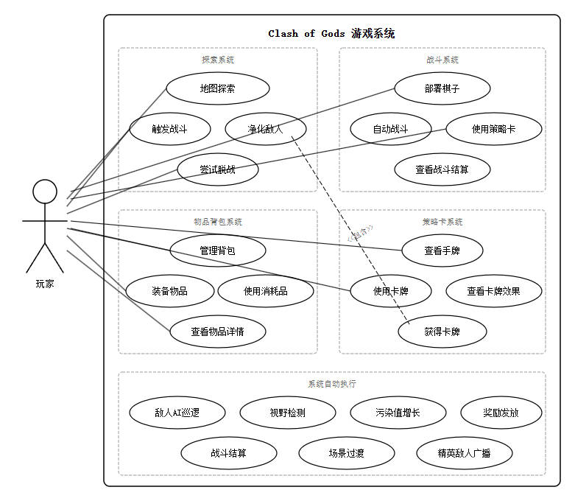
图 3.1 系统总体用例图
包括以下几部分：
参与者：玩家（Player）
玩家可执行用例：
探索系统用例：移动探索、触发战斗（偷袭/遭遇/被追）、净化敌人、脱战、管理污染值
战斗系统用例：部署棋子、观看自动战斗、使用策略卡、尝试脱战、查看战斗结算
物品系统用例：管理背包、装备/卸装、使用消耗品、查看物品详情
卡牌系统用例：查看手牌、使用卡牌、查看卡牌效果
系统自动执行用例：
敌人AI巡逻、敌人视野检测、敌人广播、污染值增长、战斗结算、奖励发放、场景过渡

3.5.4 分模块用例图
探索系统用例如图3.2所示：
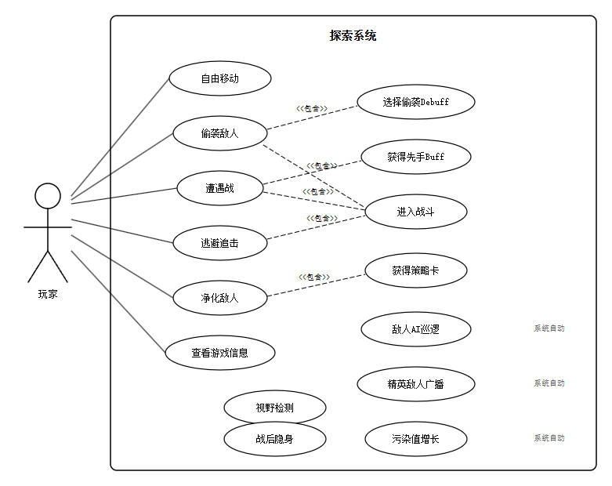
图 3.2 探索系统用例图
战斗系统用例如图3.3所示：
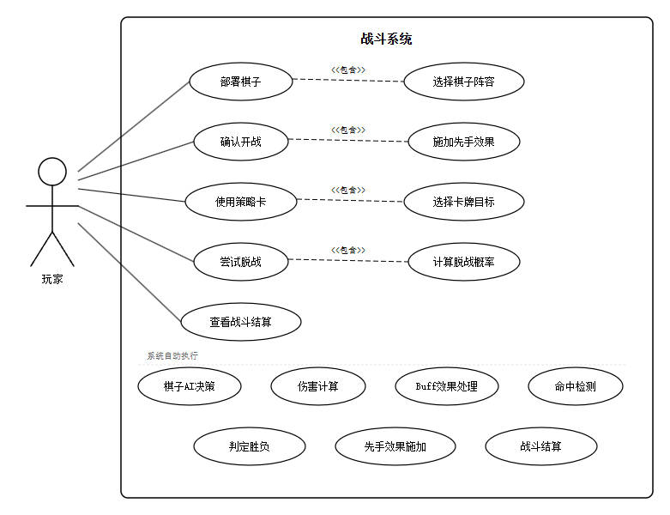
图 3.3 战斗系统用例图
物品背包系统用例如图3.4所示：
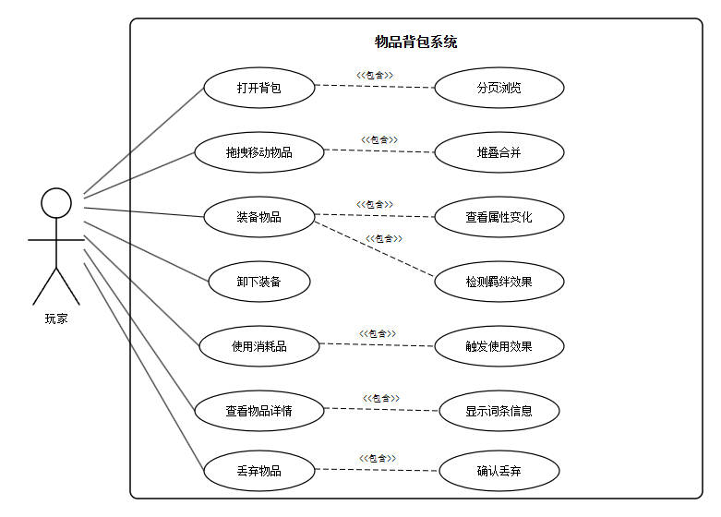
图 4.4 物品背包系统用例图

3.6 可行性分析

3.6.1 技术可行性
本项目采用Unity引擎和GameFramework框架进行开发，技术方案成熟可靠。
Unity引擎在游戏开发领域有广泛应用，相关技术文档和社区资源丰富，开发团队具备使用Unity开发游戏的经验。
GameFramework框架提供了完善的游戏开发基础设施，包括事件系统、实体系统、UI系统等，可以大大减少底层开发工作量。
UniTask异步编程库提供了高效的异步操作支持，可以避免协程的性能问题，提高代码可读性。
DOTween动画库提供了强大的UI和对象动画支持，可实现复杂的动画效果。
综上，本项目在技术层面具有充分的可行性。

3.6.2 经济可行性
本项目为毕业设计项目，主要成本为开发人员的时间成本。
开发工具方面，Unity引擎个人版免费，GameFramework框架开源免费，主要开发工具无需额外费用。
美术资源方面，可以使用Unity Asset Store的免费资源和自制资源，控制美术成本。
服务器方面，本项目为单机游戏，无需服务器费用。
综上，本项目在经济层面具有可行性。

3.6.3 时间可行性
本项目的开发周期约为6个月，按照以下阶段规划：
第一阶段（1个月）：需求分析和系统设计，完成需求文档和设计文档。
第二阶段（3个月）：核心系统开发，包括战斗系统、物品系统、卡牌系统、探索系统等。
第三阶段（1个月）：系统集成和测试，修复发现的问题。
第四阶段（1个月）：优化完善，撰写论文。
按照此计划，在6个月内完成项目开发和论文撰写是可行的。

3.7 本章小结
本章对Clash of Gods游戏系统进行了全面的需求分析。在业务需求和用户需求的基础上，详细分析了功能需求，包括探索系统、战斗系统、物品背包系统和策略卡系统的具体功能需求，共计50个具体需求项。在非功能需求方面，明确了性能、可维护性、可扩展性和兼容性等方面的量化要求。通过用例分析，识别了系统的主要参与者和用例，绘制了用例图并描述了关键用例的详细流程。通过可行性分析，从技术、经济和时间三个维度论证了项目的可行性。
本章的需求分析结果将作为后续系统设计的依据，确保系统设计能够满足用户需求和技术要求。

第4章 系统设计
本章详细介绍Clash of Gods游戏系统的整体设计方案。在充分分析需求的基础上，采用分层架构和模块化设计思想，对系统总体架构、战斗系统、物品与背包系统、策略卡系统、探索系统、数据表与配置系统以及UI系统进行了详细设计，为后续实现提供完整的设计依据。

4.1 系统总体架构设计

4.1.1 分层架构设计
系统采用四层架构设计，从下到上依次为基础框架层、核心系统层、业务逻辑层和表现层，如图4.1所示:
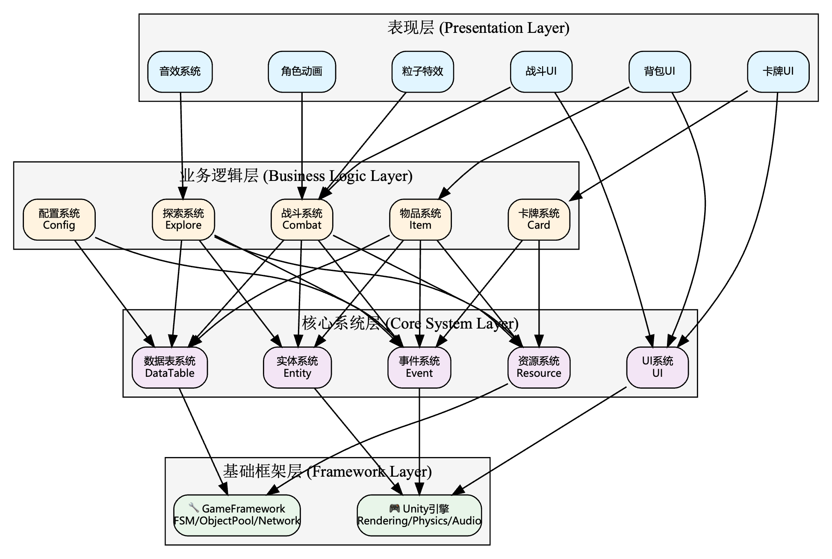
图 4.1 系统分层架构图
各层之间单向依赖，上层依赖下层，下层不感知上层，保证了系统的低耦合性。
基础框架层是整个系统的基石，包括Unity引擎和GameFramework框架。Unity引擎提供渲染管线、物理引擎、音频系统、输入系统等底层能力；GameFramework框架在Unity之上提供了游戏开发所需的基础设施，包括资源管理、对象池、有限状态机等通用功能。
核心系统层基于GameFramework框架构建，包含事件系统（Event）、实体系统（Entity）、数据表系统（DataTable）、UI系统（UI）、资源系统（Resource）、流程系统（Procedure）等核心模块。这些模块为上层业务逻辑提供标准化的服务接口，屏蔽了底层实现细节。
业务逻辑层是游戏功能的核心，包含战斗系统、物品系统、卡牌系统、探索系统、配置系统等游戏特有的业务模块。各业务模块通过核心系统层提供的事件系统进行解耦通信，通过数据表系统读取配置数据。
表现层负责将游戏状态以视觉和听觉的形式呈现给玩家，包括UI界面、粒子特效、角色动画、音效等。表现层通过订阅业务逻辑层发出的事件来更新显示状态，实现了逻辑与表现的分离。

4.1.2 系统整体架构图
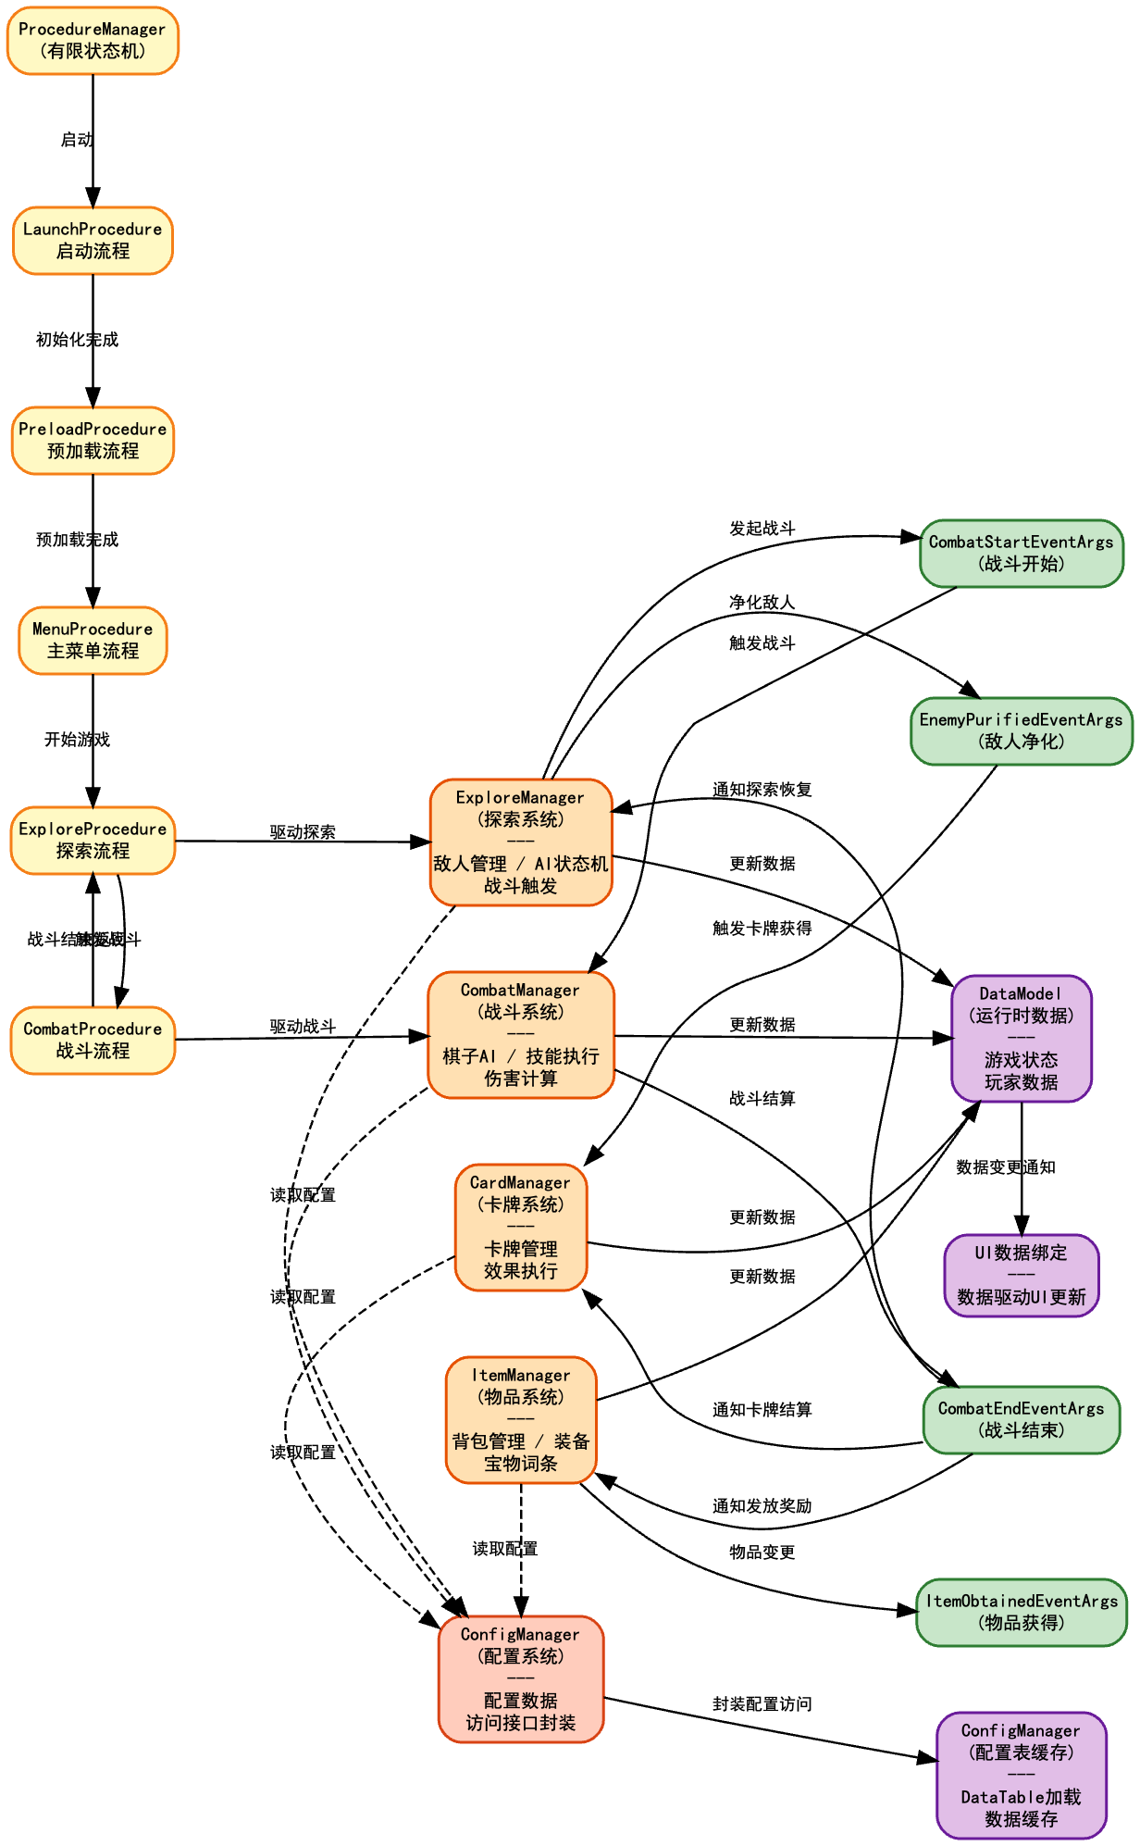
图 4.2 系统整体架构图
系统整体架构如图4.2所示。游戏流程由ProcedureManager通过有限状态机管理，控制游戏在LaunchProcedure（启动）、PreloadProcedure（预加载）、MenuProcedure（主菜单）、ExploreProcedure（探索）、CombatProcedure（战斗）等流程之间切换。
各业务系统通过GameFramework事件系统进行解耦通信。例如，探索系统中的CombatTriggerManager触发战斗时，通过发布CombatStartEventArgs事件通知战斗系统；战斗系统结束后发布CombatEndEventArgs事件，通知探索系统和物品系统进行后续处理。
数据流向遵循单向原则：配置数据从DataTable流向各业务系统，运行时数据存储在DataModel中，UI通过订阅事件获取数据更新。

4.1.3 核心系统模块划分
系统按功能职责划分为以下核心模块，各模块的职责边界清晰：
战斗模块（Combat）：职责范围包括战斗流程管理、棋子实体管理、AI决策、技能执行、Buff效果管理、伤害计算、命中检测等。对外提供战斗开始/结束接口，通过事件系统对外广播战斗状态变化。
探索模块（Explore）：职责范围包括探索场景中的敌人实体管理、敌人AI状态机、视野检测、战斗触发检测、净化系统等。与战斗模块通过事件系统协作，负责战斗的发起和结束后的场景恢复。
物品模块（Item）：职责范围包括物品数据管理、背包容器管理、装备系统、宝物词条系统、羁绊系统、物品效果执行等。提供统一的物品操作接口，通过事件系统通知UI更新。
卡牌模块（Card）：职责范围包括卡牌数据管理、手牌管理、卡牌效果执行、卡牌池管理等。在战斗模块中被调用，通过事件系统通知卡牌UI更新。
配置模块（Config）：职责范围包括配置表的加载、缓存和访问接口封装。为其他所有模块提供数据访问服务，是系统数据驱动设计的核心支撑。
UI模块（UI）：职责范围包括各界面的显示逻辑管理。UI模块不直接调用业务模块，而是通过订阅事件被动更新，保证了UI与业务逻辑的解耦。

4.1.4 事件系统设计
事件系统是实现模块解耦的核心机制。系统基于GameFramework的Event模块，采用发布-订阅模式实现模块间通信。
事件定义规范：每个事件对应一个继承自GameEventArgs的事件参数类，类名以EventArgs结尾。事件ID通过GetHashCode()自动生成，保证唯一性。事件参数类实现对象池接口，通过ReferencePool管理生命周期，避免GC分配。
主要事件类型如表4.1所示：
表4.1 系统主要事件类型
事件类名 | 触发时机 | 主要订阅方 | 携带数据
CombatStartEventArgs | 战斗开始 | CombatUI、BuffManager | 触发类型、敌人信息
CombatEndEventArgs | 战斗结束 | GameProcedure、InventoryManager | 胜负结果、奖励数据
ChessDeathEventArgs | 棋子死亡 | CombatManager、ChessManager | 死亡棋子ID
BuffAddedEventArgs | Buff添加 | BuffUI | 棋子ID、BuffID
BuffRemovedEventArgs | Buff移除 | BuffUI | 棋子ID、BuffID
BuffStackChangedEventArgs | Buff层数变化 | BuffUI | 棋子ID、BuffID、新层数
ItemAddedEventArgs | 物品添加 | InventoryUI | 物品ID、数量
ItemRemovedEventArgs | 物品移除 | InventoryUI | 物品ID、数量
CardObtainedEventArgs | 获得卡牌 | CardUI | 卡牌ID
EnemyAlertChangedEventArgs | 敌人警觉度变化 | EnemyAlertUIManager | 敌人ID、警觉度
CombatTriggerEventArgs | 战斗触发 | CombatProcedure | 触发上下文
EnemyPurifiedEventArgs | 敌人净化 | CardManager | 敌人ID、卡牌ID
事件的发布采用FireNow（立即触发）和Fire（延迟到下一帧触发）两种方式。对于需要立即响应的事件（如伤害计算后的UI更新）使用FireNow；对于可以延迟处理的事件（如战斗结束后的奖励发放）使用Fire，避免在事件处理中产生嵌套调用。

4.2 战斗系统设计

4.2.1 战斗系统整体架构
战斗系统是游戏的核心玩法系统，采用自走棋机制，棋子由AI自动控制进行战斗。战斗系统的整体架构如图4.3所示，由流程控制层、实体管理层、战斗逻辑层三个层次构成。
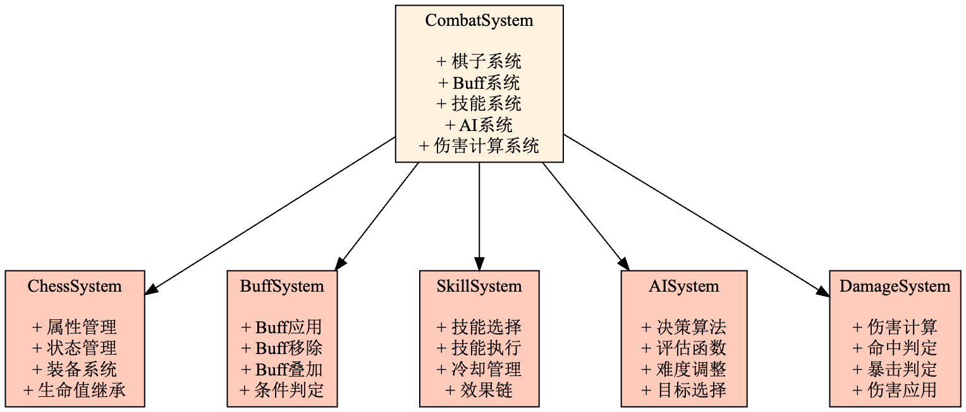
图 4.3 战斗系统架构
流程控制层由CombatManager负责，管理战斗的整体生命周期，包括战斗准备、战斗进行、战斗结算三个阶段。CombatManager通过有限状态机管理战斗状态，确保各阶段的正确切换。
实体管理层由ChessManager负责，管理战场上所有棋子实体的创建、更新和销毁。每个棋子实体（ChessEntity）持有AI组件、战斗控制器组件、属性组件、Buff管理器组件等，通过组件化设计实现功能的灵活组合。
战斗逻辑层包含ChessAI（AI决策）、IChessSkill（技能执行）、IHitDetector（命中检测）、BuffManager（Buff管理）、DamageCalculator（伤害计算）等核心组件，负责战斗的具体逻辑处理。
战斗系统的核心工作流程如下：ChessManager在每帧调用所有存活棋子的Tick方法；ChessAI在Tick中执行目标搜索和攻击决策；攻击决策触发动画播放；动画关键帧触发AnimEvent_AttackHit事件；CombatController响应事件，调用技能类的ExecuteAttack方法；技能类构建HitContext并调用命中检测器；命中检测器检测命中后调用DamageCalculator计算伤害并应用效果。

4.2.2 棋子实体系统设计
棋子（Chess Piece）是战斗的基本单位，每个棋子对应一个神话人物，具有独特的属性、技能和视觉表现。棋子实体系统的类图如图4.4所示。
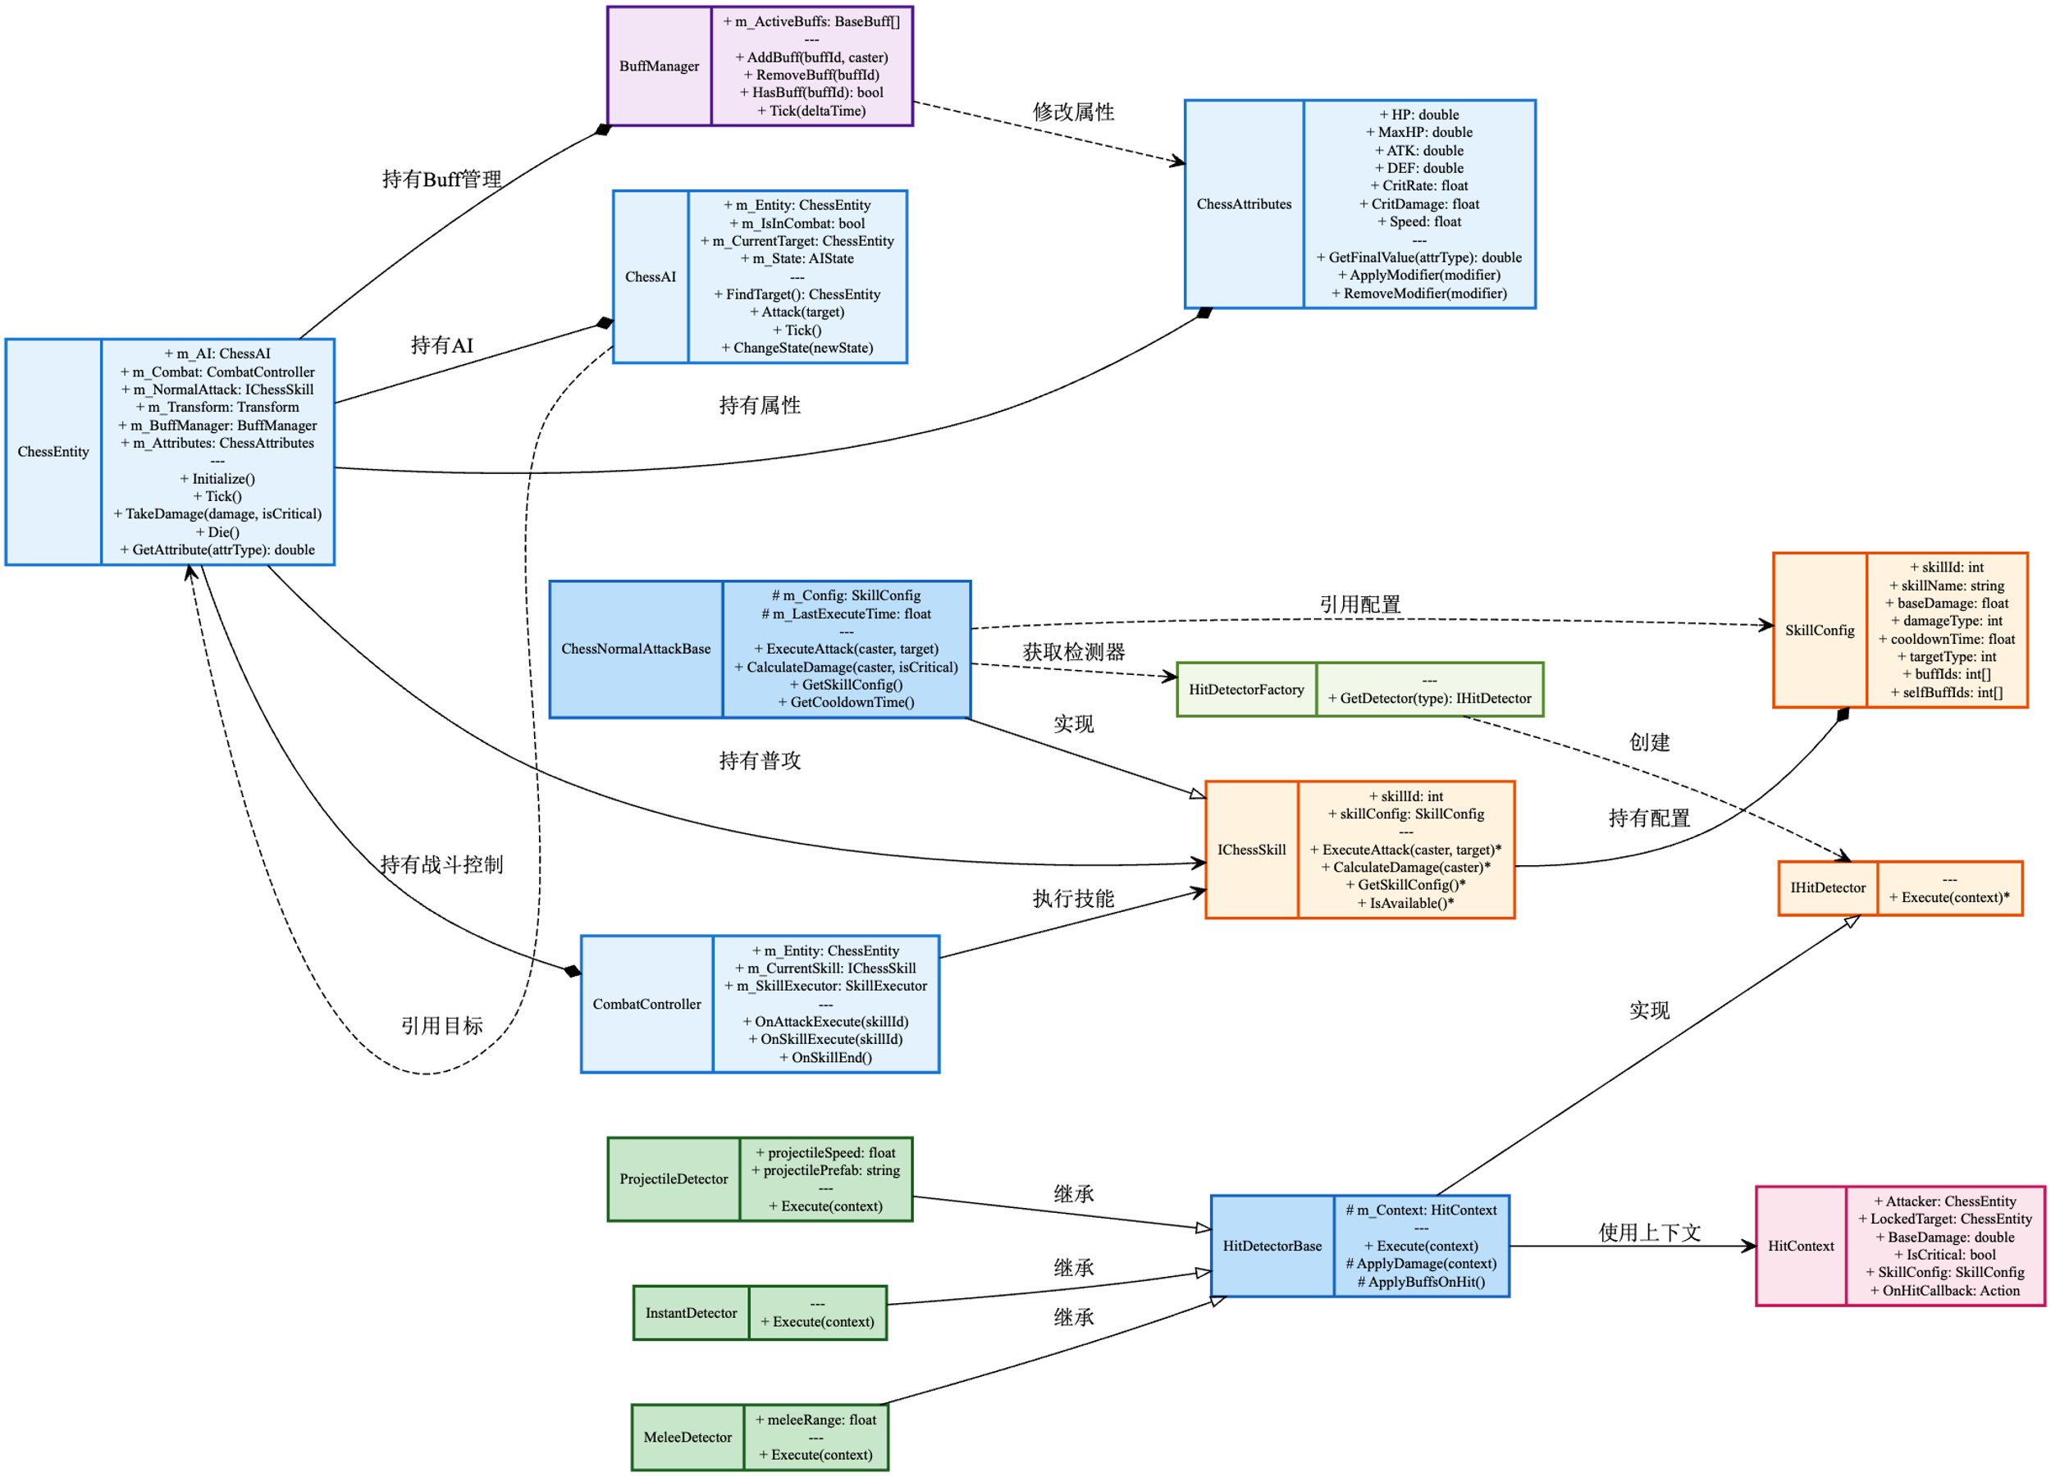
图 4.4 棋子系统类图
ChessEntity是棋子实体的核心类，继承自GameFramework的EntityBase，持有以下组件：
- ChessAttribute：管理棋子的所有属性数据，包括基础属性和衍生属性
- ChessAI：负责棋子的AI决策逻辑
- ChessCombatController：处理动画事件回调，将事件转发给技能类
- BuffManager：管理棋子身上的所有Buff效果
- IChessSkill（NormalAttack、Skill1、Skill2）：棋子的技能实现
棋子属性系统设计如表4.2所示，属性分为基础属性和衍生属性两类：
表4.2 棋子属性设计
属性分类 | 属性名 | 类型 | 说明
基础属性 | MaxHP | int | 最大生命值，从配置表读取
基础属性 | AttackPower | int | 基础攻击力
基础属性 | Defense | int | 物理防御力
基础属性 | MagicResist | int | 魔法抗性
基础属性 | AttackSpeed | float | 攻击速度（次/秒）
基础属性 | MoveSpeed | float | 移动速度（米/秒）
基础属性 | AttackRange | float | 攻击范围（米）
基础属性 | CriticalRate | float | 暴击率（0-1）
基础属性 | CriticalDamage | float | 暴击伤害倍率
衍生属性 | CurrentHP | int | 当前生命值，运行时计算
衍生属性 | FinalAttack | int | 最终攻击力（含Buff加成）
衍生属性 | FinalDefense | int | 最终防御力（含Buff加成）
棋子属性的修改通过ChessAttribute提供的接口进行，所有属性变化都会触发对应的事件通知，确保UI能够及时更新。Buff对属性的修改通过属性修改器（AttributeModifier）实现，支持固定值加成和百分比加成两种方式，修改器在Buff移除时自动撤销。
棋子的初始化流程：ChessManager根据配置表ID创建ChessEntity实例 → 从SummonChessTable读取棋子配置 → 初始化ChessAttribute → 通过SkillFactory创建技能实例 → 根据配置创建对应类型的ChessAI → 完成初始化。

4.2.3 Buff系统设计
Buff系统是战斗系统中最复杂的子系统之一，负责管理战斗中各种增益（Buff）和减益（Debuff）效果。Buff系统的类图如图4.5所示。
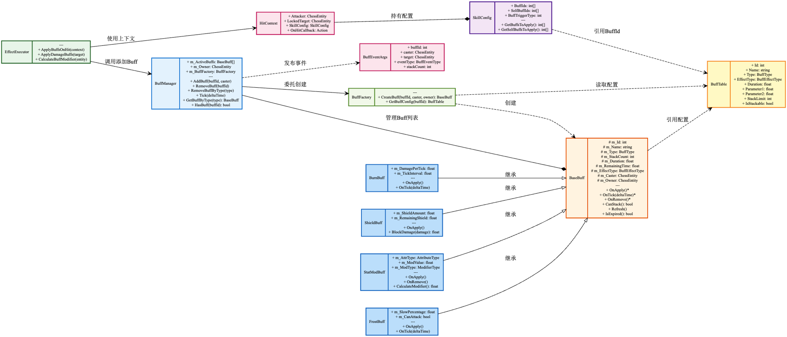
图 4.5 Buff系统类图
IBuff接口定义了Buff的标准行为契约，包含以下核心方法：
- OnApply(ChessEntity owner)：Buff施加时调用，执行初始效果（如修改属性）
- OnTick(ChessEntity owner)：每回合调用，执行持续效果（如持续伤害）
- OnRemove(ChessEntity owner)：Buff移除时调用，撤销效果（如恢复属性）
- AddStack()：增加Buff层数，用于可叠加的Buff
- bool IsExpired：判断Buff是否已过期
BuffBase是所有Buff的抽象基类，实现了通用的层数管理、持续时间管理和过期判断逻辑。具体Buff类继承BuffBase并实现特定效果：
- StatModBuff（属性修改Buff）：修改棋子的某项属性，如攻击力提升、防御力降低等。通过AttributeModifier实现，支持固定值和百分比两种修改方式。
- DotBuff（持续伤害Buff）：每回合对目标造成固定伤害，如灼烧、中毒等。伤害值从配置表的EffectParams字段读取。
- CCBuff（控制效果Buff）：限制目标的行动能力，如眩晕（无法行动）、减速（降低移动速度）等。
- ShieldBuff（护盾Buff）：为目标提供一定量的伤害吸收，护盾耗尽后自动移除。
BuffManager负责管理棋子身上的所有Buff，内部使用Dictionary<int, IBuff>存储活跃Buff，以BuffID为键。BuffManager提供以下核心接口：
- AddBuff(int buffId, ChessEntity caster, ChessAttribute casterAttr)：添加Buff，若已存在则叠加层数
- RemoveBuff(int buffId)：移除指定Buff
- HasBuff(int buffId)：查询是否存在指定Buff
- TickAllBuffs()：每回合触发所有Buff的OnTick，并移除过期Buff
- ClearAllBuffs()：清除所有Buff（战斗结束时调用）
Buff的配置通过BuffTable管理，主要字段如表4.3所示：
表4.3 BuffTable配置字段
字段名 | 类型 | 说明
Id | int | Buff唯一ID
Name | string | Buff名称（用于UI显示）
Description | string | Buff描述文本
BuffType | int | Buff类型（0=属性修改，1=持续伤害，2=控制，3=护盾）
Duration | int | 持续回合数（-1表示永久，直到手动移除）
MaxStack | int | 最大叠加层数（1表示不可叠加）
EffectParams | string | 效果参数，JSON格式，根据BuffType解析
IconId | int | 图标资源ID，用于BuffUI显示
IsInitiativeBuff | bool | 是否为先手Buff（战斗触发时使用）
IsSneakDebuff | bool | 是否为偷袭Debuff（偷袭时可选择施加）

4.2.4 技能系统设计
技能系统采用策略模式（Strategy Pattern）设计，将技能逻辑从战斗控制器中解耦出来，每个棋子的技能独立实现，便于扩展和维护。技能系统的类图如图4.6所示：
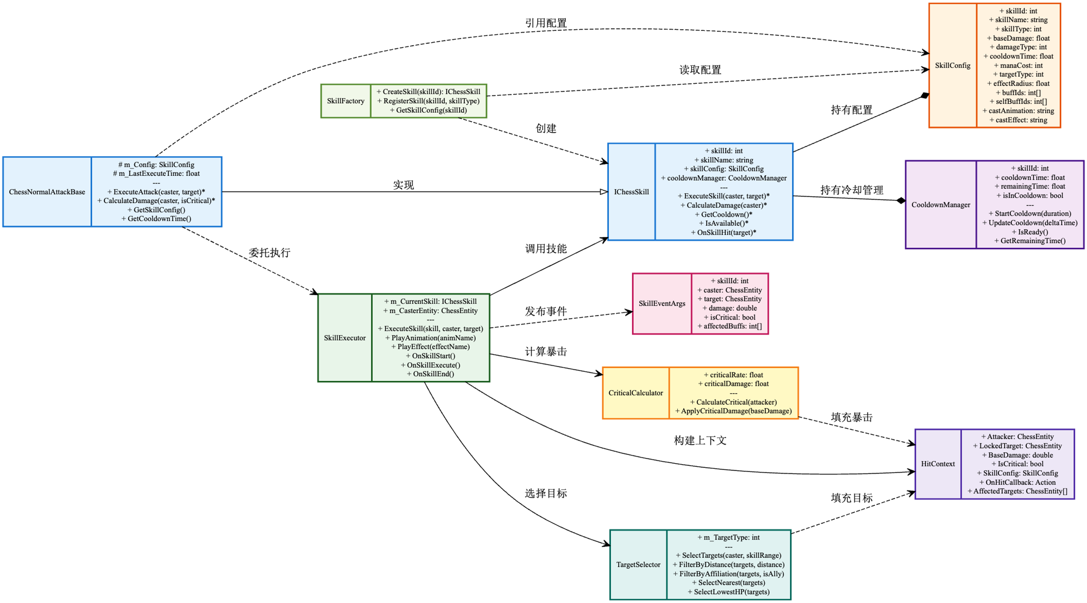
图 4.6 技能系统类图
技能执行流程如图4.7所示：
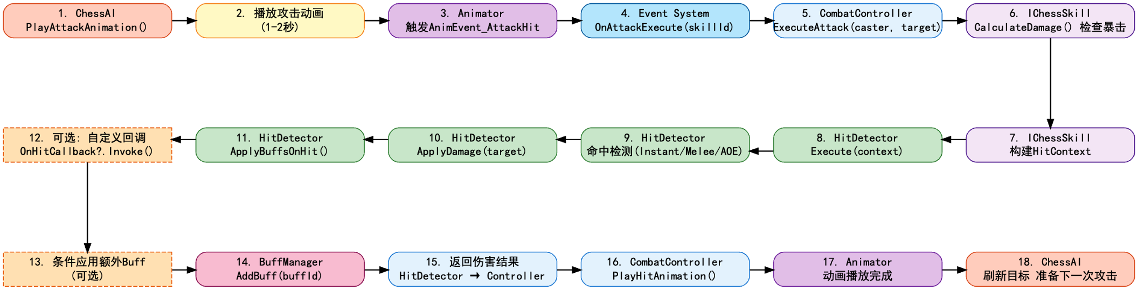
图 4.7 技能执行时序图
ChessAI触发攻击 → 播放攻击动画 → 动画事件AnimEvent_AttackHit触发 → ChessCombatController.OnAttackExecute()响应 → 调用NormalAttack.ExecuteAttack(caster) → 技能类查找目标、计算伤害、构建HitContext → 调用HitDetectorFactory获取命中检测器 → 命中检测器执行检测并应用伤害和效果。
命中检测系统设计图如图4.8所示：
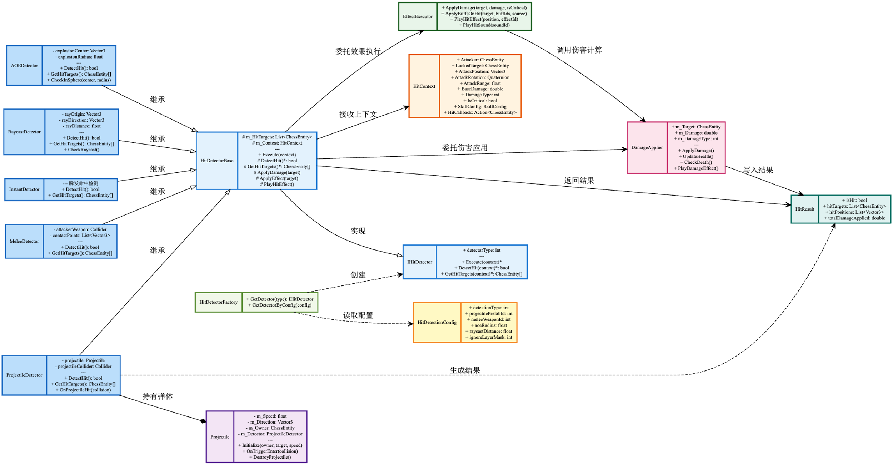
图 4.8 命中检测系统详细设计
命中检测系统支持五种检测类型，通过HitDetectorFactory工厂类创建：
表4.4 命中检测类型
类型枚举 | 检测器类 | 适用场景 | 实现方式
Instant | InstantHitDetector | 瞬发单体攻击 | 直接对锁定目标应用伤害
Melee | MeleeHitDetector | 近战挥砍 | 武器Collider触发碰撞检测
Projectile | ProjectileHitDetector | 弓箭、投射物 | 生成投射物GameObject，碰撞时触发
AOE | AOEHitDetector | 范围技能 | Physics.OverlapSphereNonAlloc检测范围内目标
Raycast | RaycastHitDetector | 激光、穿透攻击 | Physics.Raycast射线检测
HitContext是命中检测的数据载体，包含攻击者、目标、伤害值、是否暴击、技能配置、命中回调等信息。命中检测器在检测到命中后，调用HitDetectorBase.ApplyDamage()方法，按照固定顺序执行：播放命中特效 → 应用伤害 → 执行配置表Buff（BuffIds字段）→ 触发OnHitCallback回调。

4.2.5 AI决策系统设计
棋子AI系统负责棋子的自主决策，包括目标选择、移动决策和攻击时机判断。AI系统采用简单高效的决策逻辑，在保证游戏体验的同时控制计算开销。
AI类型通过配置表指定，支持三种基础AI类型：
- RangedAI（远程AI）：优先保持与目标的距离，在攻击范围边缘进行攻击，避免进入近战范围。
- MeleeAI（近战AI）：主动追击目标，尽快进入攻击范围，优先攻击距离最近的敌人。
- SupportAI（辅助AI）：优先为血量最低的友方棋子提供治疗或增益，其次攻击最近的敌人。
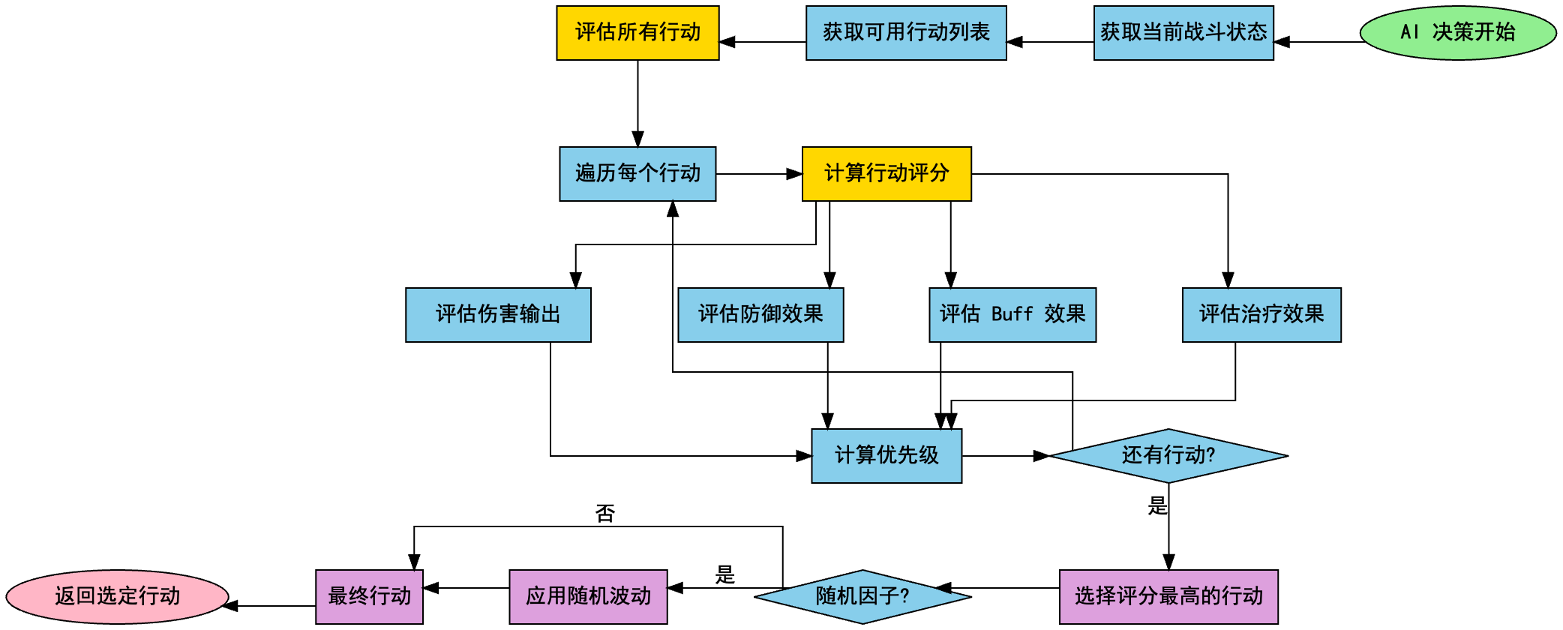
图 4.9 AI决策流程
AI决策流程如图4.9所示，每帧执行以下步骤：
第一步，目标搜索。从敌方棋子列表中筛选存活棋子，按照优先级排序（距离最近 > 血量最低 > 威胁度最高），选取最优目标。若无可用目标则进入待机状态。
第二步，冷却检查。检查攻击冷却计时器，若仍在冷却中则跳过攻击，继续移动向目标靠近。
第三步，距离判断。计算与目标的距离，若超出攻击范围则向目标移动；若在攻击范围内则执行攻击。
第四步，攻击执行。缓存目标和预计算伤害，触发攻击动画，重置冷却计时器。
攻击缓存机制是AI系统的重要设计：AI在触发攻击时将目标和伤害值缓存到成员变量中，动画事件触发时从缓存中读取，避免了动画播放期间目标死亡或移动导致的逻辑错误。

4.2.6 伤害计算系统设计
伤害计算系统负责计算最终伤害值，支持物理伤害、魔法伤害和真实伤害三种类型，并处理暴击、防御减伤等修正。
伤害计算公式如下：
基础伤害 = 攻击力 × 技能伤害倍率（DamageMultiplier）
暴击判定：生成[0,1)随机数，若小于暴击率则触发暴击
暴击伤害 = 基础伤害 × 暴击伤害倍率（CriticalDamage）
防御减伤率 = 防御力 / (防御力 + 100)（物理伤害）
魔抗减伤率 = 魔法抗性 / (魔法抗性 + 100)（魔法伤害）
最终伤害 = 暴击后伤害 × (1 - 减伤率)（真实伤害不受减伤影响）
公式中防御减伤率采用非线性公式，避免防御力堆叠过高导致免疫伤害的问题。当防御力为100时减伤率为50%，防御力为200时减伤率约为67%，符合游戏平衡性要求。

4.2.7 战斗触发与脱战机制设计
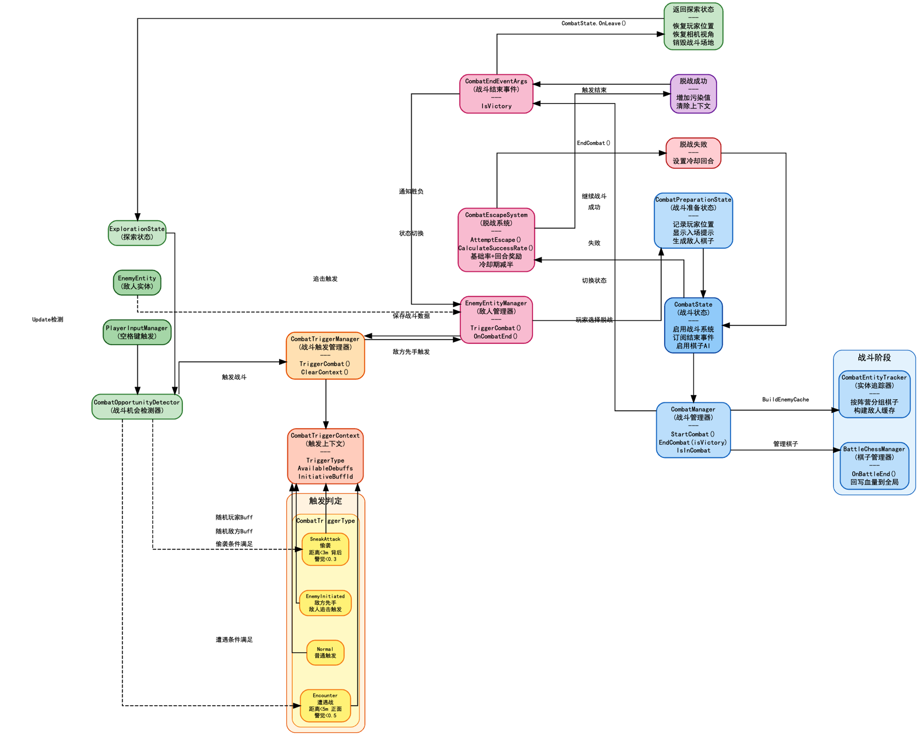
图 4.10 战斗触发与脱战机制
战斗触发系统负责探索场景中战斗的发起，支持三种触发方式，通过CombatTriggerManager统一处理。
偷袭（SneakAttack）触发条件：玩家与敌人距离小于3米；玩家位于敌人背后（玩家方向与敌人朝向夹角大于120度）；敌人警觉度低于0.3；玩家面向敌人（夹角小于45度）。偷袭成功后，玩家可从预设的Debuff池中选择一个施加给敌人，获得战斗优势。
遭遇战（Encounter）触发条件：玩家与敌人距离小于5米；敌人警觉度低于0.5；不满足偷袭条件。遭遇战触发后，玩家随机获得一个先手Buff。
敌方先手（EnemyInitiated）触发条件：敌人追击玩家并进入战斗距离（CombatDistance）。敌方先手时，敌人随机获得一个先手Buff。
CombatTriggerContext是战斗触发的数据载体，包含触发类型、触发敌人、可选Debuff列表、先手Buff ID、是否玩家先手等信息，在战斗准备阶段被CombatPreparationState读取并应用效果。
脱战系统（CombatEscapeSystem）允许玩家在战斗中尝试逃跑。脱战成功率计算公式：
成功率 = 基础成功率 + 当前回合数 × 每回合加成
成功率上限 = MaxSuccessRate（配置表设定）
脱战成功：增加污染值（CorruptionCost），返回探索场景，不进入冷却。
脱战失败：损失当前生命值的HealthLossPenalty%，进入冷却（CooldownTurns回合内无法再次尝试）。
脱战参数通过EscapeRuleTable配置，支持针对不同敌人类型（普通/精英/Boss）设置不同的脱战难度。

4.3 物品与背包系统设计

4.3.1 物品系统整体架构
物品系统采用继承体系与组合模式相结合的设计方案：
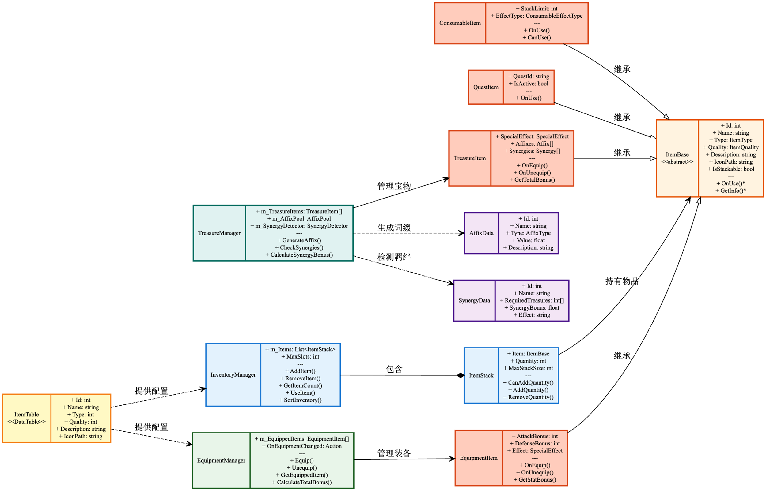
图 4.11 物品系统类图
物品系统类图如图4.11所示，主要包含以下层次：
数据层：ItemBase及其子类（ConsumableItem、QuestItem、TreasureItem、EquipmentItem）定义物品的数据结构和基本行为。
管理层：InventoryManager负责背包容器管理，EquipmentManager负责装备槽管理，TreasureManager负责宝物词条和羁绊管理。
执行层：ItemEffectExecutor负责物品效果的执行，AffixGenerator负责词条的随机生成，SynergyDetector负责羁绊条件的检测。
UI层：InventoryUI、EquipmentUI等界面通过订阅事件被动更新，不直接调用管理层接口。
物品ID采用分段设计，便于快速判断物品类型：
- 10000-19999：消耗品（Consumable）
- 20000-29999：任务道具（Quest Item）
- 30000-39999：宝物（Treasure）
- 40000-49999：装备（Equipment）

4.3.2 物品基础类设计
ItemBase是所有物品的抽象基类，定义了物品的通用属性和行为接口：
通用属性：ItemId（物品ID）、Name（名称）、ItemType（类型枚举）、Quality（品质，1-5对应普通到传说）、Description（描述文本）、IconId（图标资源ID）、DetailIconId（详情图标ID）、SellPrice（售价）。
通用行为：CanUse()（是否可使用）、CanEquip()（是否可装备）、CanStack()（是否可堆叠）、GetMaxStackCount()（最大堆叠数）。
各子类在ItemBase基础上扩展特有属性：
ConsumableItem（消耗品）：增加UseEffectId（使用效果ID）字段，使用时通过ItemEffectExecutor执行对应效果。
QuestItem（任务道具）：增加DetailImageId（详情图片ID）字段，用于在物品详情界面显示大图。
TreasureItem（宝物）：增加SpecialEffectId（固定特效ID）、AffixList（词条列表，运行时生成）、SynergyIds（羁绊ID列表）字段。宝物获得时从词条池随机生成1-3个词条，词条固定后不再变化。
EquipmentItem（装备）：增加EquipType（装备类型，如武器/防具/饰品）、BaseAttributes（基础属性加成，JSON格式）、SpecialEffectId（特殊效果ID）字段。

4.3.3 背包容器系统设计
背包管理系统类图如图4.12所示：
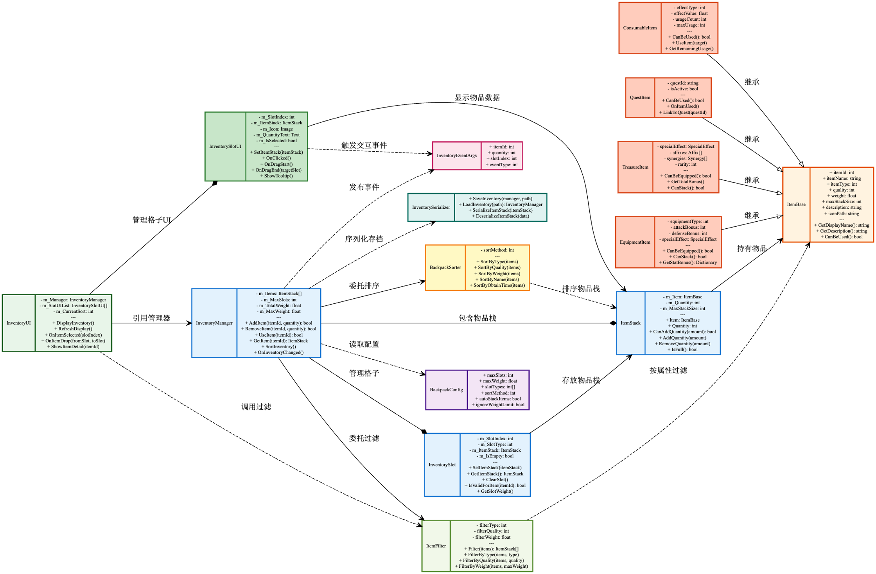
图 4.12 背包管理系统类图
背包容器由InventoryManager管理，内部使用List<InventorySlot>存储物品数据。InventorySlot是背包格子的数据类，包含ItemId（物品ID）、Count（数量）、SlotIndex（格子索引）三个字段。
背包操作的核心逻辑设计如下：
AddItem操作：首先检查物品是否可堆叠；若可堆叠，查找背包中相同ID且数量未满的格子，找到则增加数量；若未找到或不可堆叠，检查背包是否有空格子；有空格子则创建新InventorySlot；背包已满则返回失败并触发提示事件。
RemoveItem操作：查找包含目标物品的格子，减少数量；若数量降至0则清空该格子（ItemId置为0）；触发ItemRemovedEventArgs事件通知UI更新。
SwapItems操作：交换两个格子的数据，用于拖拽移动物品位置。若目标格子有物品且类型相同且可堆叠，则尝试合并堆叠。
SortItems操作：按照物品类型（消耗品→任务道具→宝物→装备）和品质（传说→史诗→稀有→优秀→普通）排序，将空格子移到末尾。

4.3.4 物品堆叠机制设计
物品堆叠机制需要处理以下边界情况：
单次添加超过最大堆叠数：将物品分配到多个格子，直到全部放入或背包满。
添加到已有堆叠时超出上限：先填满现有堆叠，剩余部分创建新堆叠。
移除数量超过当前堆叠数：从当前格子移除后，若数量不足则继续从其他同ID格子移除。

4.3.5 拖拽交互系统设计
拖拽交互系统基于Unity的EventSystem实现，支持以下交互场景：
背包内拖拽：物品在背包格子间移动或交换位置。
背包到装备槽：将装备或宝物拖拽到对应装备槽，触发装备操作。
装备槽到背包：将已装备的物品拖回背包，触发卸下操作。
拖拽到丢弃区域：弹出确认对话框，确认后从背包移除物品。
拖拽系统的状态机设计：Idle（待机）→ Dragging（拖拽中，显示拖拽图标）→ Dropping（放置，检测目标类型并执行操作）→ Idle。
拖拽图标（DragIcon）使用对象池管理，避免频繁创建销毁。拖拽过程中，原格子显示半透明状态，目标格子高亮显示，提供清晰的视觉反馈。

4.3.6 词条与羁绊系统设计
词条系统（Affix System）为宝物类物品提供随机属性加成。词条生成流程：宝物获得时，从AffixTable中筛选该宝物的词条池（AffixPoolIds字段指定）；使用加权随机算法（Weight字段控制权重）抽取1-3个词条；生成词条实例，确定具体数值（在ValueRange范围内随机）；词条数据存储在TreasureItem实例中，持久化到存档。
词条效果通过AffixEffect类实现，支持属性加成（AttributeType指定属性，ValueType指定固定值或百分比）和特殊效果（通过EffectId关联SpecialEffectTable）两种类型。
羁绊系统（Synergy System）在特定宝物组合装备时激活额外效果。羁绊检测由SynergyDetector负责，在装备/卸下宝物时触发检测：遍历所有已装备宝物的SynergyIds字段，统计每个羁绊ID出现的次数；若某羁绊ID出现次数达到SynergyTable中的RequireCount，则激活该羁绊效果；羁绊效果通过ItemEffectExecutor执行，效果类型为SynergyEffect。

4.4 策略卡系统设计

4.4.1 卡牌系统整体架构
策略卡系统为战斗提供额外的策略层次，玩家可以在战斗中使用卡牌改变战局。系统由CardManager（卡牌管理器）、CardEffectExecutor（效果执行器）、CardPool（卡牌池）三个核心组件构成，采用命令模式（Command Pattern）实现卡牌效果的扩展。卡牌系统架构如图4.13所示：
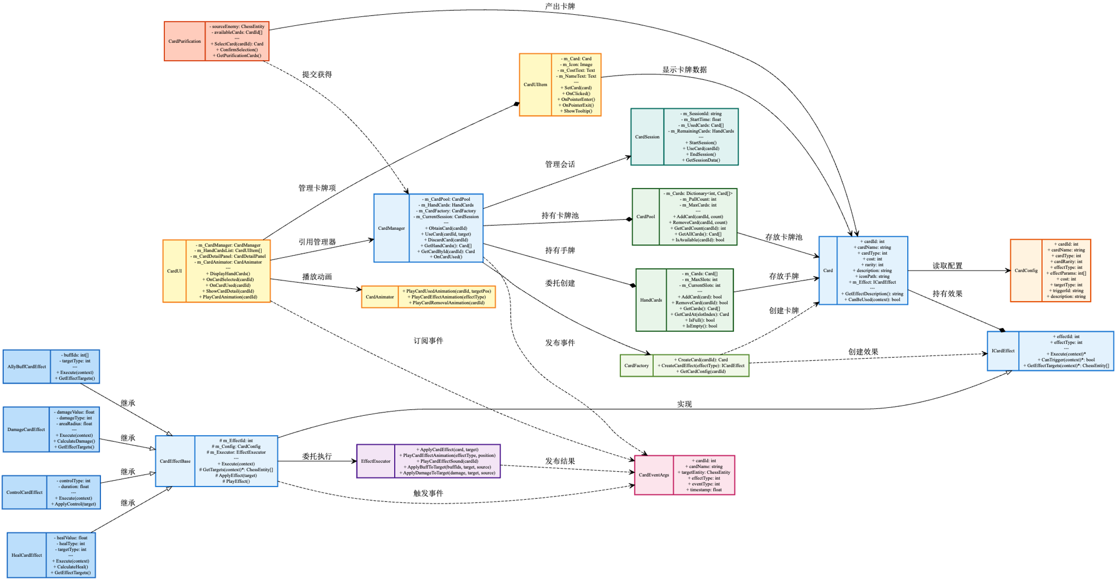
图 4.13 卡牌系统类图
CardManager负责玩家手牌的全生命周期管理，包括卡牌的获取、存储、使用和丢弃。手牌数据存储在PlayerDataModel中，支持游戏存档和读取。
CardEffectExecutor是卡牌效果的执行引擎，通过工厂字典（Dictionary<string, Func<ICardEffect>>）将效果类型字符串映射到具体效果类，实现了效果的动态分发和扩展。
CardPool维护可获取卡牌的列表和权重配置，通过加权随机算法决定玩家获得哪张卡牌。不同来源（净化不同类型敌人、完成任务等）对应不同的卡牌池。

4.4.2 卡牌数据管理设计
卡牌数据通过CardTable配置表管理，主要字段如表4.5所示：
表4.5 CardTable配置字段
字段名 | 类型 | 说明
Id | int | 卡牌唯一ID
Name | string | 卡牌名称
Description | string | 卡牌效果描述（支持参数占位符）
CardType | int | 卡牌类型（0=战斗强化，1=战场控制，2=资源获取）
EffectType | string | 效果类型标识符，对应CardEffectExecutor中的工厂键
EffectParams | string | 效果参数，JSON格式，由具体效果类解析
IconId | int | 卡牌图标资源ID
Rarity | int | 稀有度（1=普通，2=稀有，3=史诗，4=传说）
UseCondition | int | 使用条件（0=无限制，1=仅战斗中，2=仅探索中）
MaxCount | int | 手牌中最大持有数量

4.4.3 卡牌效果执行引擎设计
卡牌效果采用命令模式设计，ICardEffect接口定义统一的执行接口：
ICardEffect
└── Execute(DRCardTable config, CombatContext ctx)
卡牌执行流程如图4.14所示：
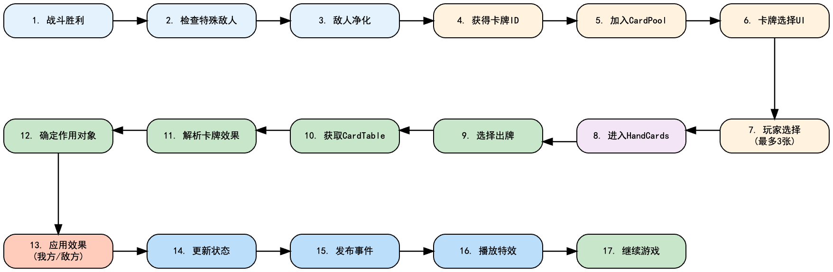
图 4.14 卡牌执行流程图
卡牌效果的执行由CardEffectExecutor统一调度。当玩家将卡牌拖拽至战场区域释放时，系统首先检查灵力是否充足，若满足消耗条件，则根据卡牌ID从预注册的效果类型映射表中查找对应的效果类，通过动态实例化创建效果对象，依次调用Init和Execute方法完成效果执行。效果执行完成后，从CardManager中移除已使用的卡牌。
各效果类通过CardEffectHelper工具类访问战斗系统，该工具类提供了伤害计算（DealDamage）、生命恢复（HealTarget）、Buff施加（ApplyBuff）和特效播放（PlayEffect）四个标准化接口，屏蔽了底层系统的调用细节。
卡牌的目标选择通过CardTargetType枚举实现，支持八种目标类型：自身（Self）、全体友方含召唤师（AllAlly）、全体友方不含召唤师（AllAllyExcludeSummoner）、敌方全体（AllEnemy）、单体友方（SingleAlly）、单体敌方（SingleEnemy）、范围内友方（AreaAlly）、范围内敌方（AreaEnemy）。单体和范围类型通过释放位置结合AreaRadius参数筛选最近目标。
已实现的卡牌效果类型如表4.6所示：
表4.6 卡牌效果类型
卡牌ID | 效果类名 | 名称 | 目标类型 | 效果说明
1001 | HolyShieldCardEffect | 神圣庇护 | 全体友方 | 为所有友方单位施加护盾Buff，吸收伤害
1002 | FlameStormCardEffect | 烈焰风暴 | 敌方全体 | 对敌方全体造成魔法伤害，命中时附加灼烧Buff
1003 | TimeRewindCardEffect | 时间回溯 | 单体友方 | 在释放位置范围内查找最近的友方单位，恢复其生命值
1004 | WarCryCardEffect | 战争号角 | 全体友方 | 提升全体友方攻击力和移动速度
1005 | ShadowAssaultCardEffect | 暗影突袭 | 单体敌方 | 对范围内最近的敌人造成高额物理伤害并施加眩晕
1006 | LifeDrainCardEffect | 生命汲取 | 敌方全体 | 对敌方全体造成魔法伤害，将总伤害的50%转化为治疗量，恢复血量最低的友方单位
1007 | FrostNovaCardEffect | 冰霜新星 | 范围内敌方 | 对释放位置范围内的所有敌方施加冻结Buff
1008 | BerserkCardEffect | 狂暴 | 自身 | 使释放位置最近的友方单位进入狂暴状态，大幅提升攻击力但降低防御
1009 | GroupHealCardEffect | 群体治疗 | 全体友方 | 恢复所有友方单位的生命值，治疗量从配置表读取
1010 | ThunderStrikeCardEffect | 雷霆一击 | 单体敌方 | 对范围内最近的敌人造成真实伤害，无视防御减免
1011 | ChaosCurseCardEffect | 混乱诅咒 | 敌方全体 | 对敌方全体施加混乱Buff，使其有概率攻击队友
1012 | ResurrectionCardEffect | 不屈意志 | 单体友方 | 复活范围内最近的已阵亡友方单位，恢复其50%最大生命值
卡牌效果与Buff系统通过两种方式集成：InstantBuffs（释放时立即施加，如护盾、攻击力提升）和HitBuffs（命中时触发，如灼烧、眩晕、冻结）。效果参数通过CardTable配置表的ParamsConfig字段以JSON格式存储，各效果类通过CardData.GetParam()方法读取，支持治疗量（healAmount）、回复比例（healRatio）、复活血量比例（reviveHpRatio）等灵活参数配置。
新增卡牌效果只需实现ICardEffect接口并在CardEffectExecutor的映射表中注册，无需修改现有代码，符合开闭原则。

4.4.4 卡牌池管理设计
卡牌池采用分层设计，不同来源对应不同的卡牌池：
净化普通敌人：从CommonCardPool抽取，包含普通和稀有卡牌。
净化精英敌人：从EliteCardPool抽取，包含稀有和史诗卡牌。
净化Boss敌人：从BossCardPool抽取，包含史诗和传说卡牌。
卡牌池的权重配置存储在CardPoolTable中，通过加权随机算法实现概率控制。为避免玩家重复获得相同卡牌，系统维护一个已获得卡牌的计数器，当某张卡牌数量达到MaxCount时，从当次抽取的候选列表中移除该卡牌。

4.5 探索系统设计

4.5.1 探索系统整体架构
探索系统负责管理探索场景中的所有游戏逻辑，包括敌人行为管理、战斗触发检测和净化奖励系统。系统架构如图4.15所示：
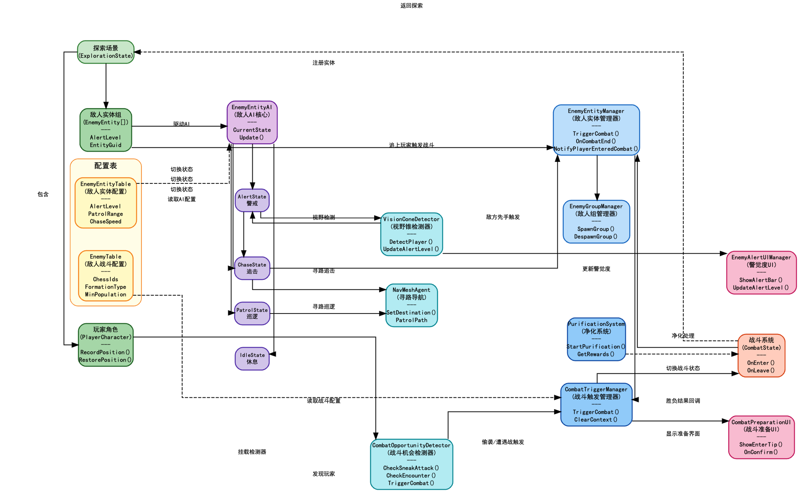
图 4.15 探索系统架构图
场景层：EnemyEntity是敌人在场景中的实体表示，继承自GameFramework的EntityBase，负责敌人的视觉表现和物理碰撞。
AI层：EnemyEntityAI是敌人的AI控制器，实现了基于有限状态机的行为逻辑，包含Idle、Patrol、Alert、Chase、Combat五个状态。
管理层：EnemyEntityManager管理场景中所有敌人实体的生命周期；EnemyGroupManager负责敌人群体协作（广播机制）；CombatOpportunityDetector负责战斗触发条件检测；CombatTriggerManager负责战斗触发的统一处理。
配置层：EnemyEntityTable存储敌人的探索属性（AI参数、视野参数等），EnemyTable存储敌人的战斗属性。

4.5.2 敌人AI状态机设计
敌人AI采用有限状态机（FSM）设计，状态转换图如图4.16所示：
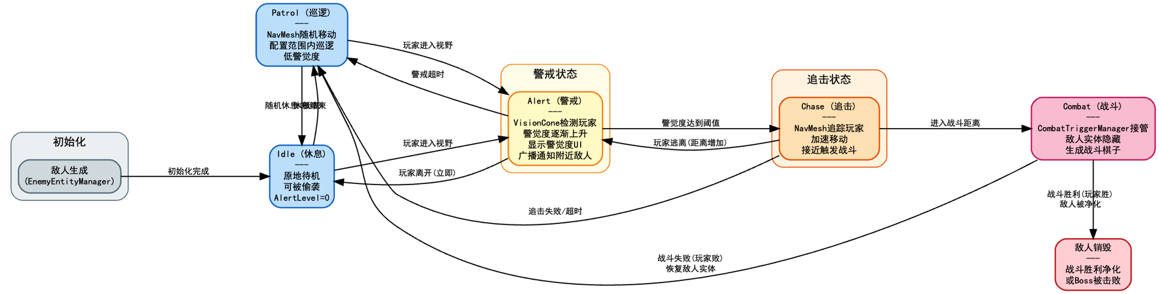
图 4.16 敌人AI状态机
各状态的行为定义：
IdleState（休息状态）：敌人原地待机，停止移动。持续RestDuration秒后自动切换到Patrol状态。在此状态下可被偷袭。检测到玩家进入AlertDistance范围则切换到Alert状态。
PatrolState（巡逻状态）：敌人在PatrolRadius范围内随机选取巡逻点并移动。到达巡逻点后，以RestProbability概率切换到Idle状态，否则选取新巡逻点继续巡逻。检测到玩家则切换到Alert状态。
AlertState（警戒状态）：敌人停止移动，播放警戒动画，显示警觉UI（感叹号）。持续AlertTime秒后，若玩家仍在范围内则切换到Chase状态，否则切换回Patrol状态。
ChaseState（追击状态）：敌人以ChaseSpeed速度追击玩家。若玩家逃出ChaseDistance范围则放弃追击，切换回Patrol状态。若进入CombatDistance范围则触发战斗，切换到Combat状态。精英敌人在追击时会广播玩家位置（仅广播一次）。
CombatState（战斗状态）：敌人已进入战斗，由战斗系统接管控制。战斗结束后根据结果（胜利/失败/脱战）恢复到对应状态。
状态转换条件汇总如表4.7所示：
表4.7 敌人AI状态转换条件
当前状态 | 目标状态 | 转换条件
Idle | Patrol | 休息时间结束
Idle | Alert | 玩家进入AlertDistance
Patrol | Idle | 到达巡逻点且随机触发
Patrol | Alert | 玩家进入AlertDistance
Alert | Chase | 警戒时间结束且玩家仍在范围
Alert | Patrol | 警戒时间结束且玩家离开范围
Chase | Combat | 进入CombatDistance
Chase | Patrol | 玩家逃出ChaseDistance
Combat | Patrol | 战斗结束（胜利/脱战）

4.5.3 视野检测系统设计
视野检测系统（VisionConeDetector）采用双层检测机制，模拟敌人的听觉感知和视觉感知：视野检测系统设计如图4.17所示：
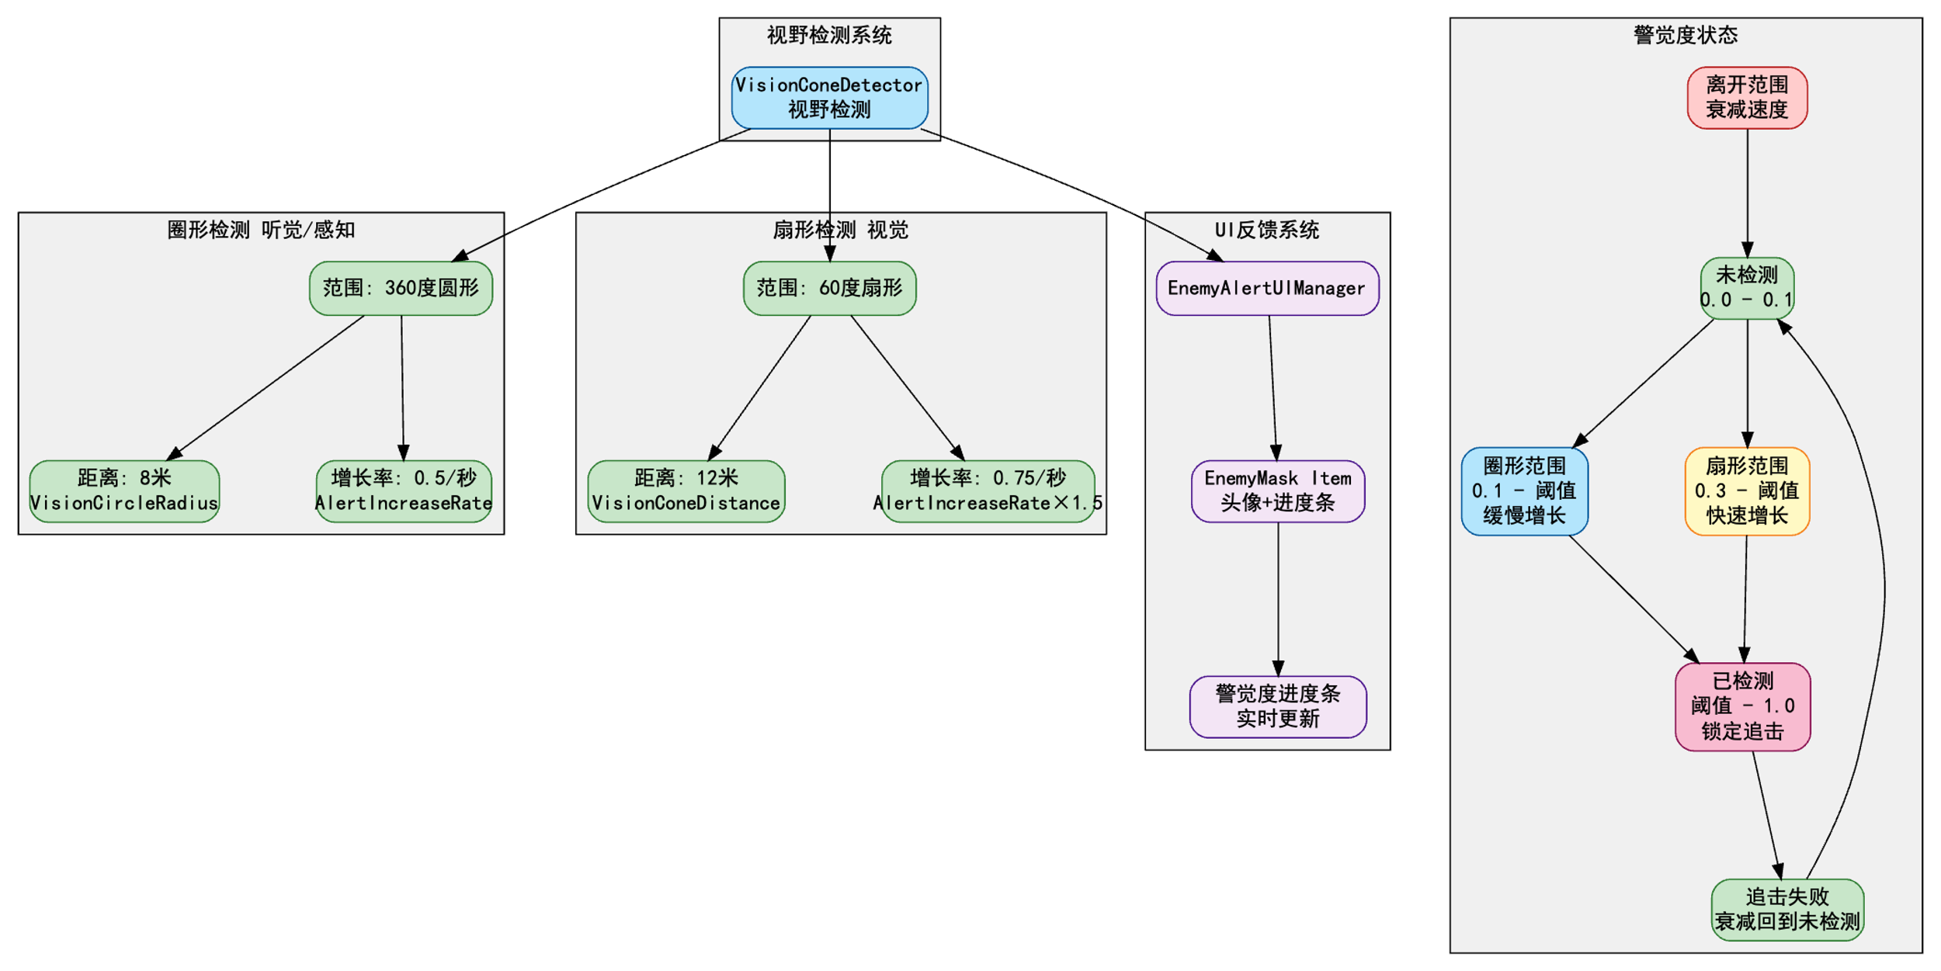
图 4.17 视野检测系统设计图
圆形感知范围（听觉/感知）：以敌人为中心，半径VisionCircleRadius（默认8米）的圆形区域。玩家进入此范围后，警觉度以AlertIncreaseRate（默认0.5/秒）的速率增长。
扇形视觉范围（视觉）：以敌人朝向为轴，张角VisionConeAngle（默认60度），距离VisionConeDistance（默认12米）的扇形区域。玩家进入此范围后，警觉度以AlertIncreaseRate × 1.5的速率增长（视觉比听觉更敏感）。
警觉度系统：警觉度是[0,1]范围内的浮点数，表示敌人对玩家的察觉程度。玩家离开检测范围后，警觉度以AlertDecreaseRate（默认0.2/秒）的速率衰减。当警觉度达到AlertThreshold（默认1.0）时，敌人切换到Alert状态。
为优化性能，视野检测不在每帧执行，而是每0.15秒更新一次。物理检测使用Physics.OverlapSphereNonAlloc，复用缓存数组避免GC分配。

4.5.4 净化与奖励系统设计
净化系统在战斗胜利后触发，允许玩家对特定类型的敌人（Boss或Special类型）进行净化，获得策略卡牌奖励。
净化流程：战斗胜利 → CombatManager发布CombatEndEventArgs事件 → EnemyEntityManager检查被击败敌人是否可净化（EnemyType为Boss或Special且PurificationCardId > 0）→ 若可净化，显示净化UI（PurificationUI）→ 玩家确认净化 → CardManager.AddCard(purificationCardId) → 发布CardObtainedEventArgs事件 → 净化UI关闭。
净化UI展示净化动画效果和即将获得的卡牌预览，增强玩家的获得感。净化操作是可选的，玩家也可以选择跳过净化直接返回探索。

4.6 数据表与配置系统设计

4.6.1 配置表工作流设计
配置表系统基于GameFramework的DataTable模块，采用Excel → TXT → .bytes的三阶段工作流，实现了策划数据与程序代码的完全分离。
工作流各阶段说明：
第一阶段（Excel编辑）：策划人员在AAAGameData/DataTables/目录下的Excel文件中编辑游戏数据。Excel文件格式规范：第一行为字段注释（中文说明），第二行为字段名（英文，用于生成C#属性名），第三行为字段类型（int/float/string/bool等），第四行起为数据内容。
第二阶段（代码生成）：运行DataTableGenerator工具（Tools/GameData/Generate DataTables），自动将Excel文件转换为TXT格式的数据文件和对应的C#数据类。生成的C#类存放在Assets/AAAGame/Scripts/DataTable/目录，命名规范为DR[TableName]（如DRBuffTable）。
第三阶段（二进制打包）：DataTableGenerator同时生成.bytes格式的二进制数据文件，存放在Assets/AAAGame/DataTable/目录。运行时加载.bytes文件而非TXT文件，提高加载速度。

4.6.2 核心配置表设计
系统涉及的主要配置表及其用途如表4.8所示：
表4.8 核心配置表清单
配置表名 | 主要字段 | 用途
SummonChessTable | Id、Name、PrefabId、AttackHitType、各属性 | 棋子基础配置
SummonChessSkillTable | Id、SkillType、DamageMultiplier、BuffIds、Cooldown | 棋子技能配置
BuffTable | Id、BuffType、Duration、MaxStack、EffectParams | Buff效果配置
EnemyTable | Id、Name、各战斗属性 | 敌人战斗配置
EnemyEntityTable | Id、EnemyType、AI参数、视野参数、净化卡牌ID | 敌人探索配置
ItemTable | Id、Type、Quality、CanStack、UseEffectId | 物品基础配置
SpecialEffectTable | Id、EffectType、EffectParams | 物品/技能效果配置
AffixTable | Id、AttributeType、ValueType、ValueRange、Weight | 词条配置
SynergyTable | Id、RequireCount、RequireIds、EffectId | 羁绊配置
CardTable | Id、CardType、EffectType、EffectParams、Rarity | 卡牌配置
CombatRuleTable | Id、EnemyType、脱战参数 | 战斗规则配置
UITable | Id、UIName、AssetPath、UIGroup | UI界面配置

4.6.3 配置表访问接口设计
为提高配置表访问的便利性和性能，系统设计了配置表扩展访问接口：
缓存机制：对于频繁访问的配置数据（如BuffTable、ItemTable），实现静态缓存字典，首次访问时从DataTable加载并缓存，后续直接从缓存读取，避免重复查询。
扩展方法：为常用配置表提供扩展方法，如BuffTableExtension.GetCached(id)、ItemTableExtension.GetCached(id)，简化调用代码。
类型安全：所有配置表访问通过泛型接口GF.DataTable.GetDataTable<T>()进行，编译时检查类型安全，避免运行时类型错误。

4.7 UI系统设计

4.7.1 UI系统整体架构
UI系统基于GameFramework的UI模块构建，采用表单（UIForm）模式管理所有界面。UI系统架构分为界面管理层、界面逻辑层和组件层三个层次。
界面管理层由GF.UI组件负责，管理所有UI界面的打开、关闭、层级排序等。界面信息通过UITable配置表注册，包括界面名称、预制体路径、UI组（UIGroup）、排序层级等。
界面逻辑层包含各具体UI界面类，均继承自UIFormBase基类。UIFormBase提供标准的生命周期方法（OnInit、OnOpen、OnClose、OnUpdate）和通用功能（子UI管理、对象池管理、DOTween动画管理）。
组件层包含可复用的UI组件，如物品格子（InventoryItemUI）、Buff图标（BuffIconItem）、棋子血条（ChessHPBar）等。这些组件通过UIFormBase提供的对象池接口管理，避免频繁创建销毁。

4.7.2 UI组件引用管理设计
UI组件引用通过自动生成的Variables脚本管理，避免了手动使用Find或GetComponent查找组件带来的性能开销和维护问题。
Variables脚本生成流程：在UIFormBase的Inspector中配置需要引用的组件 → 运行UI变量生成工具 → 自动生成[UIName].Variables.cs文件，存放在UIVariables/目录。
Variables脚本中的组件引用在OnInit阶段通过序列化字段直接赋值，无需运行时查找，性能最优。命名规范：变量名以var前缀开头，如varBtnClose（关闭按钮）、varImgIcon（图标Image）、varTxtName（名称Text）。

4.7.3 背包UI设计
InventoryUI是背包界面的主要UI类，采用分页设计，支持大量物品的高效展示。
分页机制：背包物品按页显示，每页固定数量（如20个格子）。PageLabelItem组件显示页码，支持点击切换页面。切换页面时，通过对象池回收当前页的物品格子，创建新页的物品格子，避免一次性创建所有格子带来的性能问题。
物品格子（InventoryItemUI）：每个格子显示物品图标、数量、品质边框。点击格子显示物品详情面板（ItemDetailPanel），详情面板展示物品名称、描述、属性、词条等信息。
右键菜单（ItemContextMenu）：右键点击物品格子弹出上下文菜单，提供使用、装备、丢弃等操作选项，根据物品类型动态显示可用操作。

4.7.4 战斗UI设计
CombatUI是战斗场景的主要UI类，负责显示战斗状态信息。
棋子血条（ChessHPBar）：显示在棋子头顶，实时更新当前HP和最大HP的比例。血条颜色根据HP百分比变化（绿色→黄色→红色），提供直观的状态反馈。
Buff图标列表（BuffIconList）：显示棋子身上的所有Buff图标，通过订阅BuffAddedEventArgs和BuffRemovedEventArgs事件动态更新。图标使用对象池管理，鼠标悬停显示Buff详情提示。
伤害飘字（DamageFloatingText）：棋子受到伤害时，在棋子位置生成飘字特效，显示伤害数值。暴击伤害使用更大字号和特殊颜色区分。飘字通过GF.Entity.PopScreenText接口实现，使用对象池管理。

4.7.5 UI动画设计
UI动画统一使用DOTween实现，通过DOTweenSequence组件在Inspector中配置动画参数，无需编写动画代码。
界面打开动画：通常采用缩放+淡入组合（从0.8倍缩放+透明度0到1倍缩放+透明度1），持续0.2-0.3秒。
界面关闭动画：与打开动画相反，关闭完成后调用GF.UI.CloseUIForm。
注意事项：界面关闭时必须调用DOTween.Kill(target)或DOComplete()终止正在播放的动画，避免动画在界面关闭后继续执行导致的空引用错误。

4.8 本章小结
本章对Clash of Gods游戏系统进行了详细的设计。在系统总体架构方面，采用四层架构设计，通过事件驱动架构实现模块解耦，设计了完整的事件系统规范。在战斗系统方面，详细设计了棋子实体系统、Buff系统、技能系统、AI决策系统、伤害计算系统和战斗触发机制，各子系统职责清晰、接口明确。在物品背包系统方面，设计了完整的物品继承体系、背包容器操作逻辑、拖拽交互状态机以及词条和羁绊系统。在策略卡系统方面，采用命令模式实现了可扩展的卡牌效果引擎。在探索系统方面，设计了五状态AI状态机、双层视野检测机制和净化奖励流程。在数据表系统方面，规范了配置表工作流和访问接口设计。在UI系统方面，设计了基于Variables脚本的组件管理方案和各主要界面的交互逻辑。
本章的设计方案充分考虑了系统的可扩展性、可维护性和性能，为第5章的系统实现提供了完整的设计依据。

第5章 系统实现
本章介绍Clash of Gods游戏系统各核心模块的具体实现过程。在第4章设计方案的指导下，结合Unity引擎和GameFramework框架的特性，对技术美术系统、战斗系统、物品系统、卡牌系统、探索系统、数据配置系统进行了详细实现，并针对PC端性能特点制定了系统性的优化策略。

5.1 技术美术系统实现

5.1.1 渲染管线配置
游戏采用Unity的通用渲染管线（Universal Render Pipeline，URP）作为渲染方案。URP相比内置渲染管线具有更好的性能表现和更灵活的自定义能力，同时支持自定义着色器和后处理效果。
URP渲染管线资产（URP Asset）的关键配置如下：关闭HDR（降低渲染开销）；阴影距离设置为20米（超出范围不渲染阴影）；主光源阴影分辨率设置为1024（平衡质量与性能）；开启SRP Batcher（减少CPU渲染开销）；开启GPU Instancing支持（相同棋子共享Draw Call）。
渲染层（Rendering Layer）配置：Default层用于普通场景物体；Character层用于棋子和角色；UI层用于UI元素；Effect层用于粒子特效。通过层级分离，可以对不同类型的物体应用不同的渲染设置。

5.1.2 着色器系统实现
游戏实现了三套自定义URP着色器，满足不同的视觉需求。
角色描边着色器（CharacterOutline.shader）采用两Pass方案实现描边效果。第一Pass正常渲染角色；第二Pass将顶点沿法线方向外扩OutlineWidth距离，仅渲染背面，颜色为OutlineColor。这种方案性能开销极小，且描边效果稳定。描边宽度和颜色通过材质参数控制，支持运行时动态调整，可用于高亮选中的棋子。
溶解着色器（Dissolve.shader）用于角色死亡和技能特效。通过采样噪声贴图（NoiseTexture）获取溶解阈值，将阈值低于DissolveProgress的像素丢弃（clip），在溶解边缘添加发光效果（EdgeColor乘以EdgeWidth）。DissolveProgress从0到1的动画由DOTween驱动，实现平滑的溶解过渡效果。
卡通渲染着色器（ToonLit.shader）采用阶梯式光照模型，将漫反射光照分为三个区域：亮部（NdotL大于0.5）、过渡区（0.2到0.5之间）、暗部（NdotL小于0.2）。每个区域使用固定的光照强度，产生卡通风格的色块效果。同时支持边缘光（Rim Light）效果，增强角色的立体感。

5.1.3 粒子特效系统实现
粒子特效系统基于Unity的Particle System组件，通过CombatVFXManager统一管理特效的播放和回收。CombatVFXManager实现了特效对象池，预热常用特效（如命中特效、死亡特效）各10个实例，避免运行时频繁实例化带来的性能抖动。
技能特效：每个棋子的技能对应一套粒子特效预制体，特效预制体通过资源ID在SummonChessSkillTable配置表中引用，运行时通过ResourceExtension.LoadSpriteAsync异步加载，避免阻塞主线程。特效播放完成后自动回收到对象池。
命中特效：棋子受到攻击时播放命中特效，特效类型根据伤害类型（物理/魔法/暴击）有所不同，通过DamageFloatingTextTable配置表管理不同类型的特效参数。
环境特效：探索场景中的环境特效（如火把、水流等）使用粒子系统实现，通过LOD（Level of Detail）技术在远距离降低粒子数量，优化性能。

5.1.4 动画系统实现
棋子动画系统基于Unity的Animator组件，使用Animator Controller管理动画状态机。Base Layer包含Idle（待机）、Move（移动）、Attack（攻击）、Skill1（技能1）、Skill2（技能2）、Hit（受击）、Death（死亡）七个状态。
移动动画使用混合树（Blend Tree）实现，根据Speed参数在Idle和Move动画之间平滑混合，避免移动开始/停止时的动画突变。
动画事件实现是战斗系统的关键机制：在攻击动画的命中帧（通常是动画的40%到60%位置）添加Animation Event，事件函数名为AnimEvent_AttackHit。ChessCombatController实现该函数，在收到事件时调用技能类的执行方法，实现动画与逻辑的精确同步。这种设计确保了伤害判定与动画表现的一致性，避免了伤害提前或延迟触发的问题。

5.2 战斗系统实现

5.2.1 战斗流程管理实现
CombatManager是战斗系统的核心管理器，通过有限状态机管理战斗的完整生命周期，包括准备阶段、战斗阶段和结算阶段。
战斗开始时，CombatManager接收CombatTriggerContext（战斗触发上下文），根据触发类型（偷袭/遭遇战/敌方先手）执行不同的先手效果处理。偷袭触发时，系统打开SneakDebuffSelectionUI界面，等待玩家从三个候选Debuff中选择一个施加给敌人；遭遇战和敌方先手触发时，系统随机选取一个先手Buff施加给对应方，并通过InitiativeBuffNotificationUI展示效果通知。
先手效果处理完成后，进入战斗阶段。战斗阶段采用异步循环实现，每帧检查战斗是否结束（所有敌方棋子死亡或所有己方棋子死亡）。战斗结束后进入结算阶段，清除所有棋子的Buff效果，发布CombatEndEventArgs事件通知其他系统进行后续处理（如发放奖励、更新探索状态等）。
整个战斗流程使用UniTask实现异步控制，避免了协程的性能开销和难以调试的问题。所有异步方法均以Async后缀命名，返回UniTask类型，符合项目的异步编程规范。

5.2.2 棋子管理器实现
ChessManager负责战场上所有棋子的创建、更新和销毁。棋子通过GameFramework的Entity系统管理，利用实体系统内置的对象池减少实例化开销。
棋子创建流程：根据配置表ID从SummonChessTable获取棋子配置 → 通过GF.Entity.ShowEntity创建实体 → 等待实体初始化完成 → 调用ChessEntity.Initialize初始化属性、技能和AI组件 → 将棋子添加到对应阵营列表。
棋子更新在ChessManager的Update方法中统一执行，遍历所有存活棋子调用其Tick方法。这种集中更新的方式便于控制更新顺序，也便于在战斗暂停时统一停止所有棋子的更新。
战斗结束时，ChessManager调用ClearAllBuffs清除所有棋子的Buff效果，然后通过GF.Entity.HideEntity隐藏棋子实体（回收到对象池），为下次战斗做准备。

5.2.3 Buff管理器实现
BuffManager实现了Buff的完整生命周期管理，包括添加、叠加、每回合触发和移除。内部使用Dictionary<int, IBuff>存储活跃Buff，以BuffID为键，保证查询效率为O(1)。
Buff添加逻辑：首先从BuffTable获取配置；若该Buff已存在且层数未达上限，则调用AddStack增加层数并发布BuffStackChangedEventArgs事件；若不存在，则通过BuffFactory创建Buff实例，调用OnApply执行初始效果，并发布BuffAddedEventArgs事件通知BuffUI更新显示。
Buff每回合触发：CombatManager在每回合结束时调用BuffManager.TickAllBuffs，遍历所有活跃Buff执行OnTick（如持续伤害Buff在此扣除HP），并收集已过期的Buff进行移除。
Buff移除逻辑：调用IBuff.OnRemove撤销Buff效果（如移除属性修改器），从字典中删除，发布BuffRemovedEventArgs事件通知UI更新。
Buff应用支持两种方式以满足不同的技能设计需求：配置表方式通过SummonChessSkillTable的BuffIds字段配置，命中时由EffectExecutor.ApplyBuffsOnHit自动应用，适用于每次命中都触发的无条件Buff；回调方式通过技能的OnHitCallback手动调用，适用于需要条件判断的Buff，如后羿普攻在持有烈焰箭Buff时才附加灼烧效果。

5.2.4 技能工厂与技能实现
技能工厂（SkillFactory）采用预注册字典方式，将技能ID映射到对应的技能类工厂函数，避免了反射带来的性能开销。新增技能只需在字典中注册对应的工厂函数，无需修改工厂类本身，符合开闭原则。
每个棋子的技能类实现IChessSkill接口，封装完整的技能执行逻辑。以嫦娥普攻为例，该技能通过配置表方式自动应用寒霜Buff（BuffIds=2），无需在代码中手动处理Buff逻辑，体现了配置表驱动设计的优势。
以后羿普攻为例，该技能通过回调方式实现条件性Buff应用：技能命中后检查后羿是否持有烈焰箭Buff（ID=4），若持有则对目标附加灼烧Buff（ID=1）。这种设计将技能的条件逻辑完全封装在技能类中，不影响其他系统，体现了策略模式的优势。
命中检测器（HitDetector）是技能执行的关键组件。HitDetectorFactory根据技能配置的AttackHitType字段创建对应的检测器实例。投射物检测器（ProjectileHitDetector）创建投射物GameObject并设置飞行轨迹，投射物碰撞到目标时触发命中逻辑；AOE检测器（AOEHitDetector）使用Physics.OverlapSphereNonAlloc检测范围内所有目标，对每个目标执行命中逻辑。

5.2.5 AI决策算法实现
棋子AI的决策循环在ChessAI.Tick方法中实现，每帧执行目标搜索和攻击决策。目标搜索采用线性遍历方式，从敌方棋子列表中找出距离最近的存活棋子作为攻击目标。
攻击缓存机制是AI系统的重要设计：AI在触发攻击时将目标引用缓存到成员变量m_CachedTarget中，动画事件触发时从缓存中读取目标执行伤害逻辑。这种设计避免了动画播放期间目标死亡或移动导致的逻辑错误，确保伤害始终作用于正确的目标。
移动实现使用NavMeshAgent组件，通过设置destination属性驱动棋子向目标移动。NavMeshAgent的速度和加速度参数从配置表读取，支持不同棋子的移动特性差异化配置。
AI类型通过配置表的AIType字段指定，ChessAI在初始化时根据AIType创建对应的目标选择策略：RangedAI优先保持与目标的距离，在攻击范围边缘进行攻击；MeleeAI主动追击目标，尽快进入攻击范围；SupportAI优先为血量最低的友方棋子提供治疗，其次攻击最近的敌人。

5.2.6 伤害计算公式实现
伤害计算在ChessAttribute.TakeDamage方法中实现，支持物理伤害、魔法伤害和真实伤害三种类型。
物理伤害和魔法伤害受防御力/魔法抗性影响，采用非线性减伤公式：减伤率 = 防御力 / (防御力 + 100)。该公式的特点是防御力越高减伤率增长越慢，避免了防御力堆叠过高导致免疫伤害的问题。当防御力为100时减伤率为50%，防御力为200时减伤率约为67%，防御力为400时减伤率约为80%，符合游戏平衡性要求。
真实伤害不受防御力影响，直接扣除目标HP，适用于穿透类技能和特殊效果。
暴击判定在伤害计算前执行，若触发暴击则将基础伤害乘以暴击伤害倍率（CriticalDamage，从配置表读取）。暴击伤害以不同颜色和字号的飘字显示，给予玩家明确的视觉反馈。
伤害计算完成后，通过GF.Entity.PopScreenText接口在棋子位置生成伤害飘字，并发布ChessHitEventArgs事件通知血条UI更新。当HP降至0时触发死亡流程，播放死亡动画并发布ChessDeathEventArgs事件。

5.2.7 脱战系统实现
脱战系统（CombatEscapeSystem）在战斗UI中提供脱战按钮，玩家点击后触发脱战尝试。脱战成功率根据EscapeRuleTable配置的参数计算：基础成功率加上当前回合数乘以每回合加成，结果不超过最大成功率上限。
脱战结果处理：成功时增加玩家的污染值（CorruptionCost），通过CombatEndEventArgs事件通知系统以脱战方式结束战斗，返回探索场景；失败时扣除玩家当前HP的HealthLossPenalty百分比，进入冷却状态（CooldownTurns回合内脱战按钮禁用），继续战斗。
脱战冷却状态通过UI按钮的interactable属性控制，冷却期间显示剩余冷却回合数，提供清晰的状态反馈。

5.3 物品系统实现

5.3.1 物品工厂与物品类实现
物品系统采用工厂模式创建物品实例。ItemFactory根据物品ID的分段规则判断物品类型，创建对应的子类实例：ID在10000-19999范围创建ConsumableItem，20000-29999创建QuestItem，30000-39999创建TreasureItem，40000-49999创建EquipmentItem。
TreasureItem（宝物）的创建需要额外的词条生成步骤。AffixGenerator从AffixTable中筛选该宝物的词条池，使用加权随机算法抽取1到3个词条，为每个词条在ValueRange范围内随机确定具体数值，生成AffixInstance列表存储在TreasureItem中。词条数据随物品一起持久化到存档，保证每次读取时词条不变。

5.3.2 背包管理器实现
InventoryManager实现了背包的核心逻辑，内部使用List<InventorySlot>存储物品数据，列表大小固定为背包容量（MaxCapacity，从配置表读取）。
AddItem操作的完整实现：首先从ItemTable获取物品配置，检查是否可堆叠；若可堆叠，遍历背包查找相同ID且数量未满的格子，找到则增加数量并发布ItemAddedEventArgs事件；若未找到可叠加格子，查找空格子（ItemId为0的格子），找到则创建新InventorySlot；若背包已满，发布InventoryFullEventArgs事件提示玩家，返回失败。
RemoveItem操作：遍历背包查找包含目标物品的格子，减少数量；若数量降至0则清空格子（ItemId置为0，Count置为0）；发布ItemRemovedEventArgs事件通知UI更新。
SortItems操作：使用LINQ对背包格子进行排序，排序规则为：先按物品类型（消耗品→任务道具→宝物→装备），再按品质（传说→史诗→稀有→优秀→普通），空格子排在末尾。排序完成后发布InventorySortedEventArgs事件，触发UI全量刷新。

5.3.3 装备系统实现
EquipmentManager管理玩家的装备槽位，支持武器、防具、饰品、宝物四种装备类型，每种类型有固定数量的槽位。
装备操作流程：检查物品是否可装备（CanEquip为true）且装备类型匹配目标槽位；若目标槽位已有装备，先执行卸下操作（将原装备放回背包）；将物品从背包移除并放入装备槽；调用EquipmentManager.ApplyEquipmentAttributes将装备属性加成应用到玩家属性；发布EquipmentChangedEventArgs事件通知UI更新。
宝物装备时还需触发SynergyDetector.CheckSynergies检测羁绊条件，若满足羁绊激活条件则通过ItemEffectExecutor执行羁绊效果。

5.3.4 拖拽交互系统实现
拖拽系统基于Unity的EventSystem，InventoryItemUI组件实现IBeginDragHandler、IDragHandler、IEndDragHandler三个接口。
拖拽开始（OnBeginDrag）：从对象池获取DragIcon实例，设置图标为当前物品图标，记录拖拽源格子索引；将原格子设置为半透明状态（alpha=0.5），提供视觉反馈。
拖拽中（OnDrag）：更新DragIcon位置跟随鼠标/手指移动；检测当前鼠标位置下的UI元素，若为有效目标（背包格子/装备槽/丢弃区域）则高亮显示目标。
拖拽结束（OnEndDrag）：通过EventSystem.RaycastAll检测放置目标；根据目标类型执行对应操作（背包格子间交换、装备到装备槽、丢弃）；恢复原格子透明度；将DragIcon回收到对象池。
丢弃操作需要弹出确认对话框（ConfirmDialog），玩家确认后才执行移除操作，防止误操作。

5.3.5 物品效果执行实现
ItemEffectExecutor根据SpecialEffectTable中的EffectType字段，将效果分发到对应的处理方法。效果参数通过JSON格式存储在EffectParams字段，由具体处理方法解析。
已实现的效果类型包括：AddGold（获得金币，从EffectParams读取Min/Max范围随机获得）、RestoreHP（恢复生命值，支持固定值和百分比两种方式）、AddBuff（施加Buff，从EffectParams读取BuffId）、AddCard（获得卡牌，从EffectParams读取CardId）等。
新增效果类型只需在EffectType枚举中添加新值，并在ItemEffectExecutor中添加对应的处理分支，无需修改其他代码，扩展成本极低。

5.4 卡牌系统实现

5.4.1 卡牌管理器实现
CardManager管理玩家手牌的完整生命周期。手牌数据以List<int>（卡牌ID列表）形式存储在PlayerDataModel中，支持游戏存档和读取。
获取卡牌：AddCard方法检查手牌中该卡牌的数量是否达到MaxCount上限，未达上限则添加到手牌列表，发布CardObtainedEventArgs事件通知CardUI更新显示。
使用卡牌：UseCard方法首先检查使用条件（UseCondition字段，如仅战斗中可用）；条件满足则调用CardEffectExecutor.Execute执行卡牌效果；效果执行成功后从手牌列表中移除该卡牌，发布CardUsedEventArgs事件。

5.4.2 卡牌效果执行器实现
CardEffectExecutor通过预注册的工厂字典实现效果的动态分发。工厂字典以EffectType字符串为键，以ICardEffect工厂函数为值，在系统初始化时注册所有已实现的效果类型。
执行流程：从CardTable获取卡牌配置 → 从工厂字典查找对应的效果工厂 → 创建ICardEffect实例 → 调用Execute方法传入配置和战斗上下文 → 记录执行日志。
以WarCryCardEffect（战吼）为例，该效果对所有友方棋子施加攻击力提升Buff，提升幅度从EffectParams的JSON数据中读取。效果执行时遍历ChessManager.PlayerChesses列表，对每个存活棋子调用BuffManager.AddBuff，实现批量Buff施加。

5.4.3 卡牌UI实现
CardUI展示玩家手牌，采用扇形布局排列卡牌，最多同时显示5张。卡牌图标通过ResourceExtension.LoadSpriteAsync异步加载，使用fire-and-forget模式（_ = LoadSpriteAsync(...)）避免CS4014警告。
选中卡牌时，通过DOTween动画将卡牌放大并上移，显示卡牌详情面板（名称、描述、效果预览）。点击使用按钮触发CardManager.UseCard，使用成功后通过DOTween动画将卡牌飞出屏幕，然后刷新手牌显示。

5.5 探索系统实现

5.5.1 敌人AI状态机实现
EnemyEntityAI实现了基于有限状态机的敌人行为控制。状态机采用状态对象模式，每个状态封装为独立的类（EnemyIdleState、EnemyPatrolState、EnemyAlertState、EnemyChaseState），通过EnemyStateBase基类统一接口。
状态切换通过ChangeState方法实现：调用当前状态的OnExit方法执行退出逻辑 → 创建新状态实例 → 调用新状态的OnEnter方法执行进入逻辑 → 更新当前状态引用。每次状态切换都通过DebugEx.Log记录日志，便于调试和问题定位。
EnemyEntityAI的Update方法每帧调用当前状态的OnUpdate，并调用UpdatePlayerDetection更新视野检测。视野检测使用计时器控制更新频率（每0.15秒一次），避免每帧执行物理检测带来的性能开销。

5.5.2 视野检测系统实现
VisionConeDetector实现了双层视野检测机制。圆形感知检测使用Physics.OverlapSphereNonAlloc，将检测结果存储在预分配的缓存数组中，避免每次检测都分配新数组带来的GC压力。
扇形视觉检测在圆形检测的基础上增加角度判断：计算玩家方向向量与敌人朝向向量的夹角，若夹角小于VisionConeAngle的一半则判定在扇形范围内。
警觉度更新逻辑：玩家在圆形范围内时，警觉度以AlertIncreaseRate速率增长；玩家在扇形范围内时，警觉度以AlertIncreaseRate乘以1.5的速率增长；玩家离开所有检测范围时，警觉度以AlertDecreaseRate速率衰减。警觉度通过Mathf.Clamp01限制在0到1范围内。
当警觉度超过AlertThreshold时，通知EnemyEntityAI切换到Alert状态，并通过EnemyAlertUIManager显示警觉UI（感叹号图标）。EnemyAlertUIManager使用对象池管理警觉UI实例，按距离排序最多显示5个，避免UI过多影响性能。

5.5.3 战斗触发器实现
CombatOpportunityDetector每0.1秒检测一次战斗触发条件，使用计时器控制检测频率。检测逻辑按优先级执行：先检测偷袭条件（距离、角度、警觉度三个条件同时满足），再检测遭遇战条件（距离和警觉度两个条件满足），若均不满足则隐藏交互提示UI。
满足触发条件时，显示对应的交互提示UI（偷袭提示或遭遇战提示），并监听玩家的交互输入（通过PlayerInputManager.GetInteractDown）。玩家按下交互键后，CombatTriggerManager创建CombatTriggerContext，根据触发类型填充相应数据（可选Debuff列表、先手Buff ID等），然后通过GF.Event.FireNow发布CombatTriggerEventArgs事件，由CombatProcedure响应并切换到战斗场景。
精英敌人的广播机制在EnemyChaseState中实现：追击开始时设置m_HasBroadcasted标志为false；当进入广播距离时，调用EnemyGroupManager.BroadcastPlayerPosition，通知范围内所有非战斗状态的敌人切换到Chase状态；广播完成后将m_HasBroadcasted置为true，确保每次追击只广播一次。

5.6 数据配置系统实现

5.6.1 配置表加载实现
配置表在PreloadProcedure阶段统一加载，通过AppConfigs ScriptableObject配置需要加载的表名列表。加载采用并行异步方式，所有配置表同时开始加载，等待全部完成后才进入下一流程，最大化利用IO并行性：
private async UniTask LoadDataTablesAsync()
{
var tableNames = AppConfigs.Instance.DataTableNames;
var tasks = tableNames.Select(name =>
GF.DataTable.LoadDataTableAsync(name, useBytes: true).AsUniTask());
await UniTask.WhenAll(tasks);
DebugEx.Success("PreloadProcedure",
$"配置表加载完成，共 {tableNames.Length} 张");
}

加载完成后，各业务系统通过GF.DataTable.GetDataTable<T>()泛型接口访问配置数据，编译时检查类型安全。

5.6.2 配置缓存机制实现
对于频繁访问的配置数据，实现了静态缓存机制，避免每次都从DataTable进行查询：
public static class BuffTableExtension
{
private static readonly Dictionary<int, DRBuffTable> s_Cache = new();

public static DRBuffTable GetCached(int id)
{
if (!s_Cache.TryGetValue(id, out var row))
{
row = GF.DataTable.GetDataTable<BuffTable>().GetDataRow(id);
if (row != null) s_Cache[id] = row;
}
return row;
}

// 场景切换时清空缓存（配置表重新加载后需要刷新）
public static void ClearCache() => s_Cache.Clear();
}

缓存机制对BuffTable、ItemTable、CardTable等高频访问的配置表均有实现，在战斗场景中可显著减少DataTable查询次数。

5.6.3 配置扩展功能实现
针对频繁访问的配置数据，实现了静态缓存机制，避免每次都从DataTable进行查询。以BuffTableExtension为例，首次访问时从DataTable加载并缓存到静态字典，后续直接从字典读取，在战斗场景中可显著减少DataTable查询次数。
配置表数据文件（.bytes格式）作为AssetBundle资源管理，支持按需加载。游戏启动时在PreloadProcedure阶段统一加载所有配置表，加载完成后各业务系统即可通过GF.DataTable.GetDataTable<T>()泛型接口访问配置数据。

5.7 性能优化策略

5.7.1 CPU优化实现
对象池优化：频繁创建销毁的对象统一使用对象池管理。GameFramework的ObjectPool组件为各系统提供对象池支持，包括特效对象池（CombatVFXManager）、UI Item对象池（UIFormBase.SpawnItem）、投射物对象池（ProjectilePool）等。对象池预热在场景加载时执行，避免战斗中首次创建对象带来的卡顿。
检测频率控制：非关键逻辑降低更新频率，减少CPU开销。视野检测每0.15秒执行一次，战斗机会检测每0.1秒执行一次，UI距离排序每0.5秒执行一次，敌人巡逻点选取在到达目标点时才执行（非每帧）。
物理检测优化：所有范围检测使用NonAlloc版本（Physics.OverlapSphereNonAlloc、Physics.RaycastNonAlloc），复用预分配的缓存数组，避免每次检测都分配新数组带来的GC压力。
字符串优化：避免在Update等高频方法中进行字符串拼接。日志输出使用条件编译（#if UNITY_EDITOR）限制在编辑器模式下执行，发布版本不产生字符串分配。

5.7.2 GPU优化实现
Draw Call合并：UI使用Canvas分组，相同材质的UI元素自动合批（Dynamic Batching）。角色模型开启GPU Instancing，相同棋子的多个实例共享一次Draw Call，在多棋子战斗场景中效果显著。
LOD系统：探索场景中的敌人实体根据与摄像机的距离切换LOD级别，远距离使用低精度模型（面数减少50%-70%）。粒子特效在远距离降低粒子数量（通过Particle System的LOD设置实现）。
Shader优化：着色器避免使用复杂的光照计算（如实时全局光照、屏幕空间反射等），使用预烘焙光照贴图（Lightmap）替代实时光照，在保证视觉效果的同时大幅降低GPU开销。

5.7.3 内存优化实现
资源异步加载：大型资源（模型、贴图、音频）使用异步加载，避免同步加载导致的主线程卡顿。不再使用的资源通过GF.Resource.UnloadAsset及时卸载，防止内存泄漏。
纹理压缩：PC平台使用DXT5/BC7格式进行纹理压缩，在保证画质的同时减少内存占用约50%-70%。
Sprite图集：UI图标使用Sprite Atlas打包，减少纹理数量和Draw Call。每个功能模块的图标打包为独立的图集（如BuffIconAtlas、ItemIconAtlas），按需加载，避免一次性加载所有图标。

5.8 本章小结
本章详细介绍了Clash of Gods游戏系统各核心模块的实现过程。技术美术系统实现了URP渲染管线配置、三套自定义着色器（描边、溶解、卡通渲染）、粒子特效对象池管理和基于Animation Event的动画同步机制。战斗系统实现了基于UniTask的异步战斗流程管理、棋子实体管理、完整的Buff生命周期管理、技能工厂模式、AI决策缓存机制、非线性伤害计算公式和脱战系统。物品系统实现了物品工厂、背包增删改查操作、装备系统、拖拽交互状态机和物品效果分发执行。卡牌系统实现了手牌管理和基于工厂字典的效果执行引擎。探索系统实现了五状态AI状态机、双层视野检测、战斗触发检测和精英敌人广播机制。数据配置系统实现了并行异步加载、静态缓存机制。性能优化方面，通过对象池、检测频率控制、NonAlloc物理检测、GPU Instancing、LOD系统和纹理压缩等手段，确保游戏在PC端的流畅运行。
各系统的实现均严格遵循第4章的设计方案，通过事件驱动实现模块解耦，通过配置表驱动实现数据与代码分离，通过UniTask实现高效的异步编程，保证了系统的可维护性、可扩展性和运行性能。

第6章 系统测试
本章介绍Clash of Gods游戏系统的测试工作，包括测试环境配置、功能测试、性能测试、兼容性测试以及测试结果分析。

6.1 测试环境

6.1.1 硬件环境
表6.1 测试硬件环境
设备类型 | 处理器 | 显卡 | 内存 | 存储 | 操作系统
开发PC | Intel Core i7-12700K | NVIDIA RTX 3060 | 32GB DDR4 | NVMe SSD | Windows 11
测试PC（高配） | Intel Core i7-13700K | NVIDIA RTX 4070 | 32GB DDR5 | NVMe SSD | Windows 11
测试PC（中配） | Intel Core i5-12400F | NVIDIA GTX 1660 Super | 16GB DDR4 | SATA SSD | Windows 10
测试PC（低配） | Intel Core i5-10400 | NVIDIA GTX 1050 Ti | 8GB DDR4 | SATA HDD | Windows 10

6.1.2 软件环境
表6.2 测试软件环境
软件 | 版本
Unity Editor | 2022.3.10f1 LTS
GameFramework | 2023.09
UniTask | 2.3.3
DOTween | 1.2.745
.NET Framework | 4.7.1
NVIDIA驱动 | 546.33+

6.2 功能测试

6.2.1 测试方法与策略
功能测试采用黑盒测试方法，按照功能模块划分测试用例，验证各功能是否符合需求规格。测试策略如下：
等价类划分：对输入数据进行等价类划分，选取典型值进行测试。
边界值分析：重点测试边界条件，如背包满时添加物品、Buff层数达到上限等。
场景测试：模拟真实游戏场景，测试多个功能的协同工作。

6.2.2 战斗系统功能测试
表6.3 战斗系统测试用例
测试编号 | 测试项目 | 测试输入 | 预期结果 | 测试结果
TC-C01 | 战斗开始 | 触发遭遇战 | 进入战斗场景，玩家获得先手Buff | 通过
TC-C02 | 棋子攻击 | 棋子进入攻击范围 | 棋子自动攻击目标，播放攻击动画 | 通过
TC-C03 | 暴击判定 | 暴击率100%的棋子攻击 | 每次攻击均触发暴击，伤害为暴击倍率 | 通过
TC-C04 | 棋子死亡 | 棋子HP降至0 | 播放死亡动画，从战场移除 | 通过
TC-C05 | 战斗胜利 | 所有敌方棋子死亡 | 显示胜利界面，发放奖励 | 通过
TC-C06 | 战斗失败 | 所有己方棋子死亡 | 显示失败界面，扣除惩罚 | 通过

6.2.3 Buff系统功能测试
表6.4 Buff系统测试用例
测试编号 | 测试项目 | 测试输入 | 预期结果 | 测试结果
TC-B01 | Buff添加 | 对棋子施加攻击力提升Buff | 棋子攻击力增加，Buff图标显示 | 通过
TC-B02 | Buff叠加 | 对已有Buff的棋子再次施加同类Buff | Buff层数增加，效果叠加 | 通过
TC-B03 | Buff到期 | 等待Buff持续时间结束 | Buff自动移除，属性恢复 | 通过
TC-B04 | Buff上限 | 叠加超过最大层数的Buff | 层数保持在最大值，不再增加 | 通过
TC-B05 | 持续伤害Buff | 施加灼烧Buff | 每回合扣除固定HP，持续指定回合 | 通过

6.2.4 技能系统功能测试
表6.5 技能系统测试用例
测试编号 | 测试项目 | 测试输入 | 预期结果 | 测试结果
TC-S01 | 普通攻击 | 棋子执行普通攻击 | 对目标造成正确伤害，播放攻击动画 | 通过
TC-S02 | 技能冷却 | 技能使用后立即再次使用 | 技能处于冷却中，无法使用 | 通过
TC-S03 | AOE技能 | 使用范围技能 | 范围内所有敌人受到伤害 | 通过
TC-S04 | 条件Buff技能 | 后羿有烈焰箭Buff时攻击 | 攻击附加灼烧效果 | 通过
TC-S05 | 投射物技能 | 使用投射物攻击 | 投射物飞向目标，命中后造成伤害 | 通过

6.2.5 AI系统功能测试
表6.6 AI系统测试用例
测试编号 | 测试项目 | 测试输入 | 预期结果 | 测试结果
TC-A01 | 目标选择 | 多个敌人在不同距离 | AI选择距离最近的敌人攻击 | 通过
TC-A02 | 移动追击 | 目标超出攻击范围 | AI向目标移动直到进入攻击范围 | 通过
TC-A03 | 目标死亡 | 当前目标死亡 | AI重新选择新目标 | 通过
TC-A04 | 无目标 | 所有敌人死亡 | AI停止行动，进入待机状态 | 通过

6.2.6 物品系统功能测试
表6.7 物品系统测试用例
测试编号 | 测试项目 | 测试输入 | 预期结果 | 测试结果
TC-I01 | 添加物品 | 获得可堆叠物品 | 物品添加到背包，数量正确 | 通过
TC-I02 | 物品堆叠 | 获得已有的可堆叠物品 | 数量叠加，不新建格子 | 通过
TC-I03 | 背包满 | 背包已满时获得物品 | 提示背包已满，物品未添加 | 通过
TC-I04 | 使用消耗品 | 使用恢复HP的消耗品 | HP恢复，物品数量减少 | 通过
TC-I05 | 装备物品 | 将装备拖拽到装备槽 | 装备成功，属性生效 | 通过

6.2.7 背包系统功能测试
表6.8 背包系统测试用例
测试编号 | 测试项目 | 测试输入 | 预期结果 | 测试结果
TC-P01 | 打开背包 | 点击背包按钮 | 背包界面打开，显示当前物品 | 通过
TC-P02 | 物品详情 | 点击物品格子 | 显示物品详细信息 | 通过
TC-P03 | 整理背包 | 点击整理按钮 | 物品按类型和品质排序 | 通过
TC-P04 | 分页显示 | 背包物品超过一页 | 正确分页显示，翻页功能正常 | 通过

6.2.8 拖拽交互功能测试
表6.9 拖拽交互测试用例
测试编号 | 测试项目 | 测试输入 | 预期结果 | 测试结果
TC-D01 | 物品移动 | 拖拽物品到空格子 | 物品移动到目标格子 | 通过
TC-D02 | 物品交换 | 拖拽物品到有物品的格子 | 两个物品位置互换 | 通过
TC-D03 | 装备物品 | 拖拽装备到装备槽 | 装备成功，属性更新 | 通过
TC-D04 | 丢弃物品 | 拖拽物品到丢弃区域 | 弹出确认对话框，确认后物品移除 | 通过

6.2.9 卡牌系统功能测试
表6.10 卡牌系统测试用例
测试编号 | 测试项目 | 测试输入 | 预期结果 | 测试结果
TC-K01 | 获得卡牌 | 净化Boss敌人 | 获得对应卡牌，添加到手牌 | 通过
TC-K02 | 使用卡牌 | 战斗中使用战吼卡 | 所有友方棋子攻击力提升 | 通过
TC-K03 | 卡牌效果 | 使用削弱卡 | 所有敌方棋子攻击力降低 | 通过

6.2.10 探索系统功能测试
表6-11 探索系统测试用例
测试编号 | 测试项目 | 测试输入 | 预期结果 | 测试结果
TC-E01 | 敌人巡逻 | 观察敌人行为 | 敌人在巡逻范围内随机移动 | 通过
TC-E02 | 敌人警觉 | 进入敌人视野 | 敌人进入警戒状态，显示警觉UI | 通过
TC-E03 | 敌人追击 | 警觉度满后停留 | 敌人开始追击玩家 | 通过
TC-E04 | 偷袭触发 | 从敌人背后接近 | 显示偷袭提示，可选择Debuff | 通过
TC-E05 | 脱战成功 | 战斗中尝试脱战 | 按概率成功脱战，返回探索 | 通过
TC-E06 | 净化系统 | 击败Boss后净化 | 显示净化UI，获得卡牌 | 通过

6.2.11 UI系统功能测试
表6.12 UI系统测试用例
测试编号 | 测试项目 | 测试输入 | 预期结果 | 测试结果
TC-U01 | UI打开动画 | 打开背包界面 | 界面以动画方式弹出 | 通过
TC-U02 | UI关闭动画 | 关闭背包界面 | 界面以动画方式收起 | 通过
TC-U03 | Buff图标更新 | 棋子获得Buff | Buff图标实时显示在棋子头顶 | 通过
TC-U04 | 伤害飘字 | 棋子受到伤害 | 伤害数字从棋子位置飘出 | 通过

6.3 性能测试

6.3.1 帧率测试
在不同场景下测试游戏帧率，结果如表6.13所示：
表6.13 帧率测试结果
测试场景 | 高配PC（RTX 4070） | 中配PC（GTX 1660S） | 低配PC（GTX 1050 Ti）
主菜单 | 60 FPS | 60 FPS | 60 FPS
探索场景（无战斗） | 60 FPS | 60 FPS | 55 FPS
战斗场景（4v4） | 60 FPS | 60 FPS | 45 FPS
战斗场景（8v8） | 60 FPS | 55 FPS | 32 FPS
测试结果表明，在高配和中配PC上游戏运行流畅，帧率稳定在60 FPS附近。低配PC在4v4战斗场景下帧率为45 FPS，满足基本可玩性要求；在8v8复杂战斗场景下帧率降至32 FPS，后续可通过降低粒子特效质量和LOD优化进一步提升。

6.3.2 内存占用测试
表6.14 内存占用测试结果
测试场景 | 内存占用
游戏启动后 | 180 MB
进入探索场景 | 280 MB
进入战斗场景 | 350 MB
战斗结束返回探索 | 290 MB
长时间游戏（1小时） | 310 MB
内存占用在各场景下均在500MB以内，满足性能需求。长时间游戏后内存无明显增长，说明内存管理良好，无明显内存泄漏。

6.3.3 加载时间测试
表6-15 加载时间测试结果
加载项目 | 高配PC | 中配PC | 低配PC
游戏启动到主菜单 | 1.5s | 2.3s | 3.8s
进入探索场景 | 1.2s | 1.8s | 3.1s
进入战斗场景 | 0.8s | 1.3s | 2.4s
所有加载时间均在5秒以内，满足性能需求。高配和中配PC加载速度较快，低配PC因使用机械硬盘（HDD），加载时间相对较长，但仍在可接受范围内。

6.3.4 压力测试
在战斗场景中同时放置16个棋子（8v8）进行压力测试，持续战斗30分钟，观察游戏稳定性。测试结果：游戏运行稳定，无崩溃或异常退出，帧率保持在可接受范围内，内存无异常增长。

6.4 兼容性测试

6.4.1 操作系统兼容性测试
表6.16 操作系统兼容性测试结果
操作系统 | 测试设备 | 测试结果 | 备注
Windows 11 | 高配PC | 通过 | 功能正常，帧率稳定
Windows 10 | 中配PC | 通过 | 功能正常
Windows 10 | 低配PC | 通过 | 复杂场景帧率较低

6.4.2 分辨率兼容性测试
表6.17 分辨率兼容性测试结果
分辨率 | 比例 | 测试结果
1920×1080 | 16:9 | 通过，UI布局正常
2560×1440 | 16:9 | 通过，UI自适应正常
3840×2160 | 16:9 | 通过，UI自适应正常
1280×720 | 16:9 | 通过，UI布局正常
2560×1080 | 21:9 | 通过，UI自适应正常
测试覆盖了从720p到4K的主流PC分辨率，包括21:9超宽屏，UI均能正确自适应。

6.4.3 输入方式兼容性测试
键盘鼠标操作：在PC端测试键盘和鼠标的所有交互操作，包括WASD移动、鼠标点击、物品拖拽、右键菜单、滚轮缩放等，所有操作响应正常，交互体验流畅。所有按键输入通过PlayerInputManager统一管理，支持自定义按键映射。

6.5 测试结果分析

6.5.1 功能测试结果总结
功能测试共执行测试用例52个，全部通过，通过率100%。各功能模块均按照需求规格正常工作，战斗系统、物品系统、卡牌系统、探索系统的核心功能均已实现并验证。

6.5.2 性能测试结果总结
性能测试结果表明，游戏在高配和中配PC上运行流畅，帧率稳定在55-60 FPS。低配PC在常规场景下帧率满足可玩性要求，在8v8复杂战斗场景下帧率有所下降，后续可通过降低特效质量进一步优化。内存占用控制在合理范围内，无内存泄漏问题。加载时间满足需求规格要求。

6.5.3 发现的问题与修复
测试过程中发现并修复了以下问题：
问题1：战斗结束后Buff图标未清除。原因：战斗结束时未触发BuffRemovedEventArgs事件。修复：在CombatManager.EndCombat()中主动清除所有Buff并触发事件。
问题2：背包满时拖拽物品到其他格子导致数据错误。原因：拖拽逻辑未检查目标格子是否有效。修复：在拖拽结束时增加有效性检查。
问题3：低配PC战斗场景帧率较低。原因：粒子特效数量过多。修复：增加特效质量分级设置，低配环境自动降低粒子数量和特效复杂度。

6.5.4 测试结论
通过全面的功能测试、性能测试和兼容性测试，Clash of Gods游戏系统的各项功能均符合需求规格，性能表现满足目标要求，在主流PC配置上具有良好的兼容性。系统整体质量达到预期目标。

6.6 本章小结
本章对Clash of Gods游戏系统进行了全面的测试工作。在功能测试方面，针对战斗系统、Buff系统、技能系统、AI系统、物品系统、背包系统、拖拽交互、卡牌系统、探索系统和UI系统共设计了52个测试用例，全部通过。在性能测试方面，帧率、内存占用和加载时间均满足需求规格。在兼容性测试方面，游戏在Windows 10/11平台和多种PC分辨率（720p至4K及21:9超宽屏）下均能正常运行。测试过程中发现的问题均已修复，系统整体质量达到预期目标。

第7章 总结与展望

7.1 工作总结

7.1.1 完成的主要工作
本文围绕多玩法融合游戏Clash of Gods的设计与实现，完成了以下主要工作：
第一，进行了系统的需求分析。通过分析多玩法融合游戏的市场现状和技术发展趋势，明确了游戏的功能需求和非功能需求，建立了用例模型，为系统设计提供了依据。
第二，设计了完整的系统架构。采用分层架构设计，将系统划分为基础框架层、核心系统层、业务逻辑层和表现层。通过事件驱动架构实现模块解耦，通过配置表驱动设计实现数据与代码分离。
第三，实现了核心游戏系统。包括：基于自走棋机制的战斗系统（棋子AI、技能系统、Buff系统、伤害计算）；支持多种物品类型的物品背包系统（堆叠机制、拖拽交互、词条系统）；基于命令模式的策略卡系统；具有AI状态机的探索系统（视野检测、战斗触发、净化系统）。
第四，实现了技术美术系统。包括URP着色器（描边、溶解、卡通渲染）、粒子特效系统和动画系统，为游戏提供了良好的视觉表现。
第五，进行了全面的系统测试。通过功能测试、性能测试和兼容性测试，验证了系统的正确性和稳定性，并修复了测试中发现的问题。

7.1.2 系统实现成果
本文实现的Clash of Gods游戏系统具有以下成果：
功能完整性：实现了探索、战斗、物品管理、卡牌策略等核心玩法，游戏流程完整，各系统协同工作正常。
技术先进性：采用了UniTask异步编程、GameFramework框架等先进技术，系统架构现代化。
性能表现：在PC端保持60 FPS的流畅帧率，内存占用控制在350MB以内，加载时间满足需求。
可扩展性：模块化设计使得新增棋子、物品、卡牌等内容只需添加配置和少量代码，扩展成本低。

7.2 主要贡献

7.2.1 理论贡献
本文在理论层面的主要贡献包括：
提出了将RPG、肉鸽、搜打撤、自走棋、卡牌五种玩法有机融合的设计方案，为同类游戏的系统设计提供了新思路。
总结了基于GameFramework框架的游戏系统架构设计方法，包括分层架构、事件驱动、模块化设计等最佳实践。
探索了配置表驱动开发在游戏开发中的应用模式，为游戏开发中的数据管理提供了参考。

7.2.2 实践贡献
本文在实践层面的主要贡献包括：
实现了一套完整的多玩法融合游戏系统，验证了技术方案的可行性。
积累了Unity PC游戏开发的工程实践经验，包括性能优化、异步编程等方面。
产出了可复用的代码资产，各功能模块具有较高的通用性，可在其他项目中参考使用。

7.3 存在的问题

7.3.1 系统局限性
当前系统存在以下局限性：
视线遮挡检测缺失：探索系统的视野检测仅基于距离和角度，未考虑障碍物遮挡，可能导致敌人"透视"发现玩家的情况。
单机游戏限制：当前系统为单机游戏，缺乏多人联机功能，限制了游戏的社交属性和长期留存。
内容量不足：游戏目前的棋子、物品、卡牌数量有限，长期游戏体验有待丰富。
低端设备优化不足：在低端设备上，复杂战斗场景的帧率仍有提升空间。

7.3.2 待改进之处
基于上述局限性，以下方面有待改进：
视线遮挡：添加射线检测（Raycast）验证视线，实现更真实的视野检测。
AI记忆系统：敌人丢失玩家后保留一段时间的位置信息，增加追击的真实感。
平衡性调整：通过更多的测试和数据分析，优化游戏数值平衡。

7.4 未来展望

7.4.1 功能扩展方向
在功能扩展方面，未来可以考虑以下方向：
多人联机：引入实时对战或异步对战功能，增加游戏的社交属性和竞技性。
内容扩展：增加更多棋子、物品、卡牌和地图，丰富游戏内容，延长游戏生命周期。
剧情系统：添加完整的剧情系统，通过对话、过场动画等方式讲述游戏世界观和故事。
成就系统：引入成就和排行榜系统，为玩家提供更多长期目标。

7.4.2 技术优化方向
在技术优化方面，未来可以考虑以下方向：
AI增强：引入更复杂的AI决策算法，如行为树或机器学习，使棋子AI更加智能。
渲染优化：进一步优化渲染管线，支持更高质量的光照和阴影效果，同时保持移动端性能。
自动化测试：引入自动化测试框架，提高测试效率和覆盖率，保证版本质量。

参考文献
- 孙臻,齐晓晨,孙海燕.混合现实设备助力图书馆设备运维——微软HoloLens在图书馆中的应用实践[J].大学图书情报学刊,2021,39(03):120-124.

致 谢



